Business Plan

SITE INTERNET :
VULGARISATION DES SCIENCES
VENTE de
MATERIELS /GADGETS / JOUETS
LUDO-EDUCATIFS

Auteur: Guillaume Fabre
Rédaction: version du 27/06/05

Je dédie cet ouvrage à ma nouvelle famille.
Je remercie M. Fourcaud, M. Toulza responsables d'Ariège-expansion , Madame Caillier et Madame Duclos de la CCI de Toulouse, mon comptable M. Roche ainsi que mon ami Frédéric Brun, dirigeant de Arturia pour leurs soutiens et conseils.

Lorsque ce projet verra le jour, il sera alors porté par de beaux auspices symboliques puisque L'année 2005 a été déclarée "année mondiale de la Physique" par l'UNESCO et "année internationale de la Physique" par l'ONU.

Sommaire

CHAP I : Rédaction 4
Introduction 5
Executive Summary 6
L'entreprise début en avril 2005 7
Le marché 10
Stratégie de développement et plans d'actions 18
Le calendrier du projet 28
L'organisation des moyens à mettre en oeuvre 29
Bilan des risques et opportunités 30
Conclusion 31

CHAP II : Annexe 32

Les prévisionnels sont inclus séparément

CHAP 1: REDACTION

« Vulgariser la science, diffuser les concepts scientifiques au plus grand nombre, c’est faire progresser la société »
Albert Jacquard

« Regardez bien au fond du flacon d'où est sortie la bulle Internet : vous verrez qu'il y reste encore beaucoup de savon ! »
Jean-Pierre Raffarin

Introduction
Ce Business-Plan synthétise le projet de création de la société Imaginascience.com : informations de vulgarisation scientifique et boutique en ligne d'objets ludo-éducatifs se rapportant aux sciences.,
Si ce document préfigurant la création d'une entreprise originale existe aujourd'hui, cela est dû originellement à la conjugaison de 3 facteurs :
- La personnalité du Porteur de Projet (PdP) en premier lieu: un ingénieur plutôt imaginatif déjà persuadé préalablement à son entrée sur le marché du travail qu'il est bien davantage motivé par la création d'une activité que par le salariat.
- Une passion pour la compréhension des sciences qui a conduit le PdP a développer une attirance toute particulière pour les jouets et gadgets étonnants qui mettent en valeurs des principes physiques.
- Le constat que de nombreux sites Internet US proposent des jouets& gadgets reposant sur des principes scientifiques et une quasi absence de l'offre en Europe.
Ce projet se retrouve face à des opportunités —par exemple le changement progressif de mentalités d'achats vis-à-vis d'Internet (particulièrement pour la clientèle visée) et les efforts menés pour la vulgarisation des sciences— et des menaces— comme par exemple la persistance de la défiance suite à la crise boursière due à la bulle autour des nouvelles technologies en 2001.
Toutefois, d'une part le schéma de création de cette activité de vente reste "classique" et le thème représente une niche bien déterminée : ce projet possède pour ces deux raisons une grande chance de rencontrer un succès.
Note : ce document fait grand usage d'abréviations. N'hésitez pas à consulter le lexique en annexe, en particulier si vous ne lisez pas le document dans son intégralité.

I - “Executive Summary” (Présentation générale du projet)
1- Définition
a- Activité
Service d'informations scientifiques (vulgarisation) et de Vente A Distance par le biais d'un site marchand proposant des produits ludo-éducatifs fondés sur des principes scientifiques.
b-Marché/clientèle
BtoC: marché français puis européen des jouets / gadgets / matériel éducatif .
c- Etat du projet
Phases d'avant-projet et de faisabilité terminés. En fin de validation : lancement = Juin 05.
2- Genèse et Opportunité d'entreprendre
Le projet a pour origine une passion personnelle pour les produits de ce type. L'opportunité d'entreprendre se fonde sur le constat que les produits ne sont sous-représentés en France et en Europe alors qu'il sont très présents aux USA principalement.
3- Marché et Concurrence
Le marché considéré est compris dans celui des jouets, jeux et loisirs ainsi que ceux des gadgets. Cependant, il se distingue des tendances des jouets “classiques” car il touche préférentiellement les adultes et adolescents. La concurrence sur un plan européen est représentée par les vendeurs de jouets et gadgets en ligne principalement mais notre nouvelle offre se différencie suffisamment.
4- Porteur du projet
Jeune ingénieur motivé possédant une double formation et expérience technique et commerciale.
5- Business-model
Les revenus sont générés classiquement par la vente en ligne dans un 1er temps.
6- Stratégie de développement (3 phases)
- Phase 1 : Définition et construction du site et, en parallèle, contrats avec fournisseurs.
- Phase 2 : Création officielle de la société. Mise en ligne et exécution du plan Marketing.
- Phase 3 : Développement de la société en élargissant l'offre.

II L'entreprise en avril 2005
1- L'Historique
Aujourd'hui, les étapes franchies pour l'aboutissement du projet sont les suivantes (Voir également le planning, section V pour un schéma plus visuel).
a) Réalisations pour le projet de création
- Identification d'une opportunité soutenue par une recherche succinte sur le marché de la concurrence et d'un grand nombre de produits potentiels.
- Démarches pour apprendre comment créer une entreprise : salons (Toulouse, Paris, Lille), réunions d'informations (ANPE, CCI...), formations (diagnostic avant-projet )...
- Formations sur la création d'entreprise au CRP consulting : Diagnostic Avant-Projet puis Création
- Formalisation de l'opportunité par la réalisation d'une EM complète et l'écriture d'un BP
- Complément de formation auto-didacte à la comptabilité
- Formation auto-didacte à la création de site dynamiques ex-nihilo (selon derniers standards)
- Nombreux contacts dans l'objectif de répertorier tous les aspects commerciaux et juridiques du projet (avec CCI Toulouse, CCI Ariège, comptables, EGEE, banques, assurances...)
b) Réalisations techniques
- Recherche, acquisition puis apprentissage des logiciels d'aide à la création de sites: conception, graphismes, programmation ...
- Conception de 2 sites préliminaires : une vitrine de démonstration technologique (dynamique) et un site pour un commerce de vêtements de détail travail sur graphismes et référencement
- Conception d'un site dynamique de contenus (informations, actualités) puis marchand relié à une base de données pour les comptes clients et les produits.
c) Réalisations Commerciales / Marketing
- Contacts avancés des fournisseurs (prix, conditions...) depuis l' “International Toy Fair” à NY
- Identification générale de l'Existant et de la concurrence par le biais du Web et de visites (boutique Robopolis, Explorus à La Villette, boutique du Palais de la découverte)

2- Le Management
Le PdP est pour l'instant seul dans sa démarche et est convaincu de pouvoir manager son concept de manière autonome y-compris pendant la première existence de la société.
a) CV succint (voir annexe pour le CV complet)
Né le 2 août 1971 à Paris 16. Vie en couple non marital avec un enfant
Formation
- Ingénieur Ensi (ENSEEIHT)
- Dess Commerce International (Panthéon-Assas)

Expériences significatives

Commercial Europe : ARTEC AEROSPACE (Toulouse, 2000-03, innovation mécanique)

Commercial Export : L. BERNARD (Gonesse, 1998-2000, fabrication de produits industriels)

Divers

Quadrilingue (français, anglais, espagnol et allemand)

Connaissances variées en informatique (programmation, logiciels de dessin, création de site web...)

b) Bilan de Compétences (potentiel / projet) :)

J Bonnes connaissances en Technique / commercial / marketing
J Bonnes connaissances en 7commerce international
J Bonne culture générale
J Niveau en langues étrangères et connaissances des cultures .
J Bonnes capacités informatiques: programmation, internet...
J Connaissances générales de la gestion des PME

L Peu de connaissances en B to C et encore moins du secteur des "jouets-gadgets"
L Connaissances théoriques sur l'import.
L Peu de relations dans le domaine choisi (internet/B to C)

c) Bilan / projet :
Les raisons qui font qu'il faut créer ce projet maintenant :
- Personnalité: imaginatif, curieux, ouvert d'esprit, autonome, goût des défis
- Pourquoi pas avant ? : peur du risque, solitude dans la démarche, et idées peu applicables.
- Pourquoi maintenant ? : idée solide, temps disponible, soutien des proches et subventions chomâge
- Pourquoi pas plus tard ? : actuellement au départ du fondement d'une famille.
- Un plus ? : mon intuition et une très bonne étoile qui ne m'a pas fait défaut jusqu'à aujourd'hui.

3- Le produit
Le produit est donné essentiellement par un service de VAD en BtoC d'objets matériels à destination des consommateurs par le vecteur d'un site internet à vocation également informatif (vulgarisation scientifique).
Les objets vendus sont des jouets, gadgets & tous matériels à caractère éducatif.
Le sous-secteur visé est celui des objets "Hi-tech" ou scientifiques ou plus précisément reposant sur des principes physiques. L'image de marque est donnée par les objets tournants (toupies...).
La plupart des produits vendus sur le nouveau site peuvent être déjà vus sur certains sites existants, en particulier les sites tels www.teachersource.com , www.scientificsonline.com et plus proches encore car conjuguant boutique et vulgarisation scientifique : www.physlink.com et en plus modeste www.4physics.com (cf captures en Annexe).
Les sites cités représentent les inspirations de notre concept ; les américains ont en effet une approche plus pragmatique et démonstrative des sciences que les européens, mettant l'accent sur les manifestations (“Science Fair”) et TP (“Science Projects”).
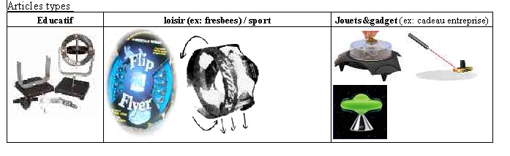
Exemples de Produits

III Le marché
L'étude de marché (EM) a été réalisée en grande partie grâce à l'information disponible en ligne. Elle fournit principalement des informations conjoncturelles générales et sur l'achat en ligne.
Le souci est que malgré la présence de jouets, l'activité va être plutôt orientée par les résultats de la vente de jeux éducatifs et gadgets et il faudrait idéalement trouver des études spécialisées. Il y a peu d'espoir de trouver d'éventuelles EM spécialisées probantes (très coûteuses par ailleurs). Enfin, cette EM est globale et n'a pas encore fait l'objet d'une étude terrain extensive en raison des difficultés que présentent cette dernière (voir le développement qui suit).
1 – L'environnement
a) L'Etat de l'Art de la technologie
Se référer à l'Annexe pour le développement de cette longue étude. On retient, chiffres à l'appui, que l'Etat de l'Art est le suivant : le contexte technologique et l'engouement qu'il provoque favorise le développement de l'activité de vente sur Internet en France comme en Europe.
b) Le contexte global:
i) La Conjoncture mondiale actuelle : (source: Coface)
Les caractéristiques de l'économie mondiale actuelle sont:

- une fragilité du rebond des USA (dont dépend l'Europe) : la croissance US se tasse.
- un très mauvais climat géopolitique (Irak et attentats terroristes)
- une parité $ / € déséquilibrée
- une remontée des cours du pétrole freinant la consommation des ménages
ii) L'économie Européenne
Les indicateurs européens ne donnent pas de signes nets de reprise (croissance ~2%), et ce malgré la progression des indicateurs boursiers européens depuis l'arrivée des forces alliées en Irak. En Europe, la consommation est stagnante.
iii) L'économie Francaise
La croissance française a frôlé la récession en 2003, atteignant 0.2%, en légère augmentation sur le dernier trimestre (+0.5%). C'est peut-être la plus mauvaise année depuis 10 ans. La Banque de France vient de prévoir une croissance de +0.5 % sur le 1er trimestre 2004 et le gouvernement espère obtenir une croissance supérieure à 1.5% pour 2004. La conjoncture poussent les Français à épargner. Les entreprises ont de leur côté peu investis et embauchent peu. En partie suite à l'initiative de la loi Dutreil, la création d'entreprises a augmenté de 8.7% entre 2002 et 2003 (15.3 % en MP !). En juillet 2004 la progression constatée de création d'entreprises^{(Source APCE)} par rapport à la même période 2003 est de 18%. au niveau national.
2 – La demande : les Jeunes et la Science, l'achat de jouets et matériels éducatifs
a) Les Jeunes et la Science
Cette étude complète est disponible en Annexe. On retient que les institutions et quelques organismes privées font de larges efforts pour promouvoir les sciences auprès des jeunes. La vulgarisation a le vent en poupe et l'Europe est largement en retard par rapport à d'autres pays comme les USA, en particulier en raison d'un dogmatisme trop pesant lors de l'apprentissage des sciences.
b) Le secteur du jouet (général)
i) Quelques chiffres clés, constats et dégagement de tendances
- Europe = 1er consommateurs mondiaux du jouet ⁽¹²⁾
- ~230 €/an d'achats de jeux et jouets pour une famille européenne moyenne⁽¹⁴
- France = 2^{ième} marché d'Europe après l'UK et devant l'Allemagne (1er en 1995)⁽⁴⁾
A rapprocher de la population enfantine: All > UK ~ Fr >> Italie >> Esp
- ~7% de ì entre 2002 et 2001: de ~3.5 à ~3.65 milliards €⁽¹¹⁾ ⁺⁽⁵⁾
- ~8/10 des jouets étaient fabriqués à l'étranger en 1995 (import majoritaire d'Asie⁽⁸⁾)⁽⁴⁾
- USA : grands moyens à la conception (5-10 % du CA)⁽⁴⁾
- 8% = Part de la consommation de jouets de plein-air sur l'ensemble, en ì ⁽¹¹⁾
- 1.3 % = part des jeux d'apprentissage et de découverte (source: Eurotoys 2002)
- 4 à 5% = part de la VAD en France parmi tous les circuits de distribution (Source : Eurotoys 2001 & (14)). 8% en Allemagne !
- 42.2% des ventes ont eu lieu dans les hypers en France en 2003 ⁽⁵⁾
- ~300 €/an d'achats de jeux et jouets pour une famille française moyenne⁽¹¹⁾
- Tendance : désaffection de plus en plus tôt des enfants vis-à-vis des jouets ⁽¹²⁾
Le bilan est atone pour le marché des jeux et jouets en 2003. Les achats ont eu lieu principalement à Noël en raison de la conjoncture morose mais même Noël a été décevant. Ce sont toujours les jeux vidéos qui tirent le marché. Les jeux de plein-air ont tiré leur épingle du jeu en raison du beau temps persistant.
La concurrence s'intensifie, en particulier sur les prix qui reculent en raison de la pression des hypers sur leurs fournisseurs et cela en dépit d'une hausse des prix de ventes industriels : cela dynamise le marché. La tendance est à l'ouverture de magasins pour les enseignes spécialisées. Remarque : aux USA, on a noté la grande consolidation générale autour de quelques grands de la distribution (Wal-Mart). 2004 et 2005 seront probablement de meilleures années⁽⁵⁾.
ii) Réglementation⁽⁵⁾⁽¹⁰⁾
Ce point est important dans l'activité choisie. De nombreux renseignements ont été pris dans la littérature, sur Internet et on a contacté différents interlocuteurs spécialisés. Les produits vendus appartiennent à plusieurs catégories : jouets (<14 ans) et gadgets /matériels éducatifs (pour >14 ans). Il n'existe pas de reconnaissance mutuelle de normalisation entre l'UE et les USA : donc, ce n'est pas parce qu'un produit est vendable aux USA qu'il l'est en Europe.
Concernant les jouets, la réglementation CE (directive 88/378/CE acquise), obligatoire, signale à l'acheteur que le jouet répond aux critères de sécurité et de qualité exigé par la communauté. Elle relève d'un système de contrôle a posteriori. Un fabricant peut donc tout-à-fait apposer ce critère suite à son évaluation interne !
iii) VAD (VPC)⁽⁵⁾
Les hypers et enseignes spécialisés se partagent à peu près à égalité plus des 3/4 du marché et prennent actuellement des parts de marché. La VAD représente le 3^{ième} circuit de distribution mais peine à décoller. Les opérateurs sont peu nombreux et la partie jouets ne représente pour ces principaux acteurs qu'une petite partie de leurs catalogues (LaRedoute, les 3 Suisses...). La part de marché est en constante régression, passant de 6.3% en 1999 à 4.7% en 2003. Un acteur incontournable est Eveil&Jeux, spécialisé, en particulier sur Internet maintenant, de jeux d'éveil pour les jeunes enfants.
c) Le segment du jouet et jeux éducatifs
Il n'a pas été trouvé à l'heure d'aujourd'hui d'études publiques portant sur le segment particulier des jouets éducatifs. On peut arbitrairement séparer 3 grandes catégories :
- Les jouets et jeux classiques
- Les jouets et jeux scientifiques et éducatifs
- Le segment des gadgets et cadeaux d'entreprises
De nombreux fabricants ont une section “éducative”. On pense en particulier aux coffrets JOUSTRA : corps humain, chimie, astronomie, microscope (voir photos en Annexe). On peut citer les fabricants européens qui se sont fait une spécialité dans le domaine concurrentielle :
- Capsella, fabricant Italie, jouets d'assemblage pour enfants et jeunes ados.
- Imaginarium, chaîne de fabrication et distribution; jouets ludo-éducatifs pour jeunes enfants.
d) Le secteur du gadget
Il n'a pas été trouvé à l'heure d'aujourd'hui d'études publiques portant sur le segment particulier des gadgets. De toutes manières, le positionnement du projet s'éloigne fortement de ce créneau et ne le touche que pour quelques rares produits. Par ailleurs, l'offre s'accompagnera de nombreuses informations éducatives, ce qui éloigne vraiment le concept de ce secteur. Il serait profitable néanmoins de visiter un salon international sur ce thème pour goûter les tendances.
e) Le secteur des matériels éducatifs
Une petite partie du matériel éducatif comme on le voit en Europe nous intéresse pour notre projet. Il existe en effet des acteurs importants spécialisés (ex: Pierron et Jeulin) dans le matériel de laboratoire, jusqu'à des bancs complets très onéreux, pour les écoles d'ingénieurs par exemple. Les USA et l'Europe n'ont manifestement pas la même approche vis-à-vis du matériel éducatif : aux USA se développe des petites applications ludiques à la limite du jouet ou gadget.
e) Analyse qualitative et segmentation
Il est difficile d'appréhender la cible : les amateurs de sciences. Il peut s'agir soit des parents qui veulent éduquer leurs enfants ou d'adolescents et jeunes adultes qui se destinent à des carrières scientifiques par passion. On peut se fonder qualitativement sur les chiffres de fréquentation de la plus grande manifestation nationale sur ce thème : “Sciences en Fête” (du 11 au 17 octobre cette année) : ~1 M° de visiteurs. Il est difficile d'extrapoler car parmi eux se trouvent les mordus de vulgarisation mélangés à de nombreux curieux portant un intérêt très relatif aux sciences. Cela laisse néanmoins entrevoir un potentiel certain.
De l'étude de marché sur les jeunes et la Science, on peut retenir que si les plus jeunes sont enclins a manifester d'avantage de curiosités vers la Science, ils sont bien moins nombreux que les adolescents et les jeunes adultes à rechercher de l'information sur Internet : pour ces plus jeunes, ils sont orientés par les parents et professeurs. On privilégie donc la cible des adolescents et jeunes adultes, sans oublier les prescripteurs pour autant.
i) Spécification générale de la clientèle
Age type | Sexe | Géographie | Socio-prof | Revenus | Habitudes | Créneau
15<A< 35ans(*) | M | Citadins Europe | CSP + | > moy | Y Hi-tech | originalité
(*) Note: L'age type concerne les utilisateurs finaux ("grown-ups") : il existe aussi les prescripteurs (ex: parents pour enfants)

ii) Segmentation de la spécification générale de la clientèle: les 'cibles'

Segments marché | Cibles Sélectionnées | Nature de la cible | Où trouver information ?
SEGMENT 1 étroit | Adolescents férus | CT prioritaire | Entretiens/clubs/questionnaire sur-mesure
SEGMENT 1 étroit | Jeunes adultes férus | idem | idem
SEGMENT 2 large | Adultes (originalité) | MT et LT | Questionnaire général
SEGMENT 2 large | Prescripteurs | MT et LT
SEGMENT 2 large | Professeurs | LT | Entretiens / questionnaire sur-mesure

e) Résultats terrain
Une étude terrain était prévu dans le premier BP mais la clientèle principale visée est diffuse et difficilement approchable. Il était ainsi prévu de questionner les personnes fréquentant les boutiques de musées de sciences et éventuellement les personnes achetant des revues scientifiques (de vulgarisation ou spécialisées).
Une première approche des différents terrains de prospection a démontré que celui de la Cité des Sciences et de l'Industrie était de loin le plus adapté pour une enquête efficace (en termes de temps, de retour de réponses et d'échantillons...) : magasin Explorus de Natures&découvertes.
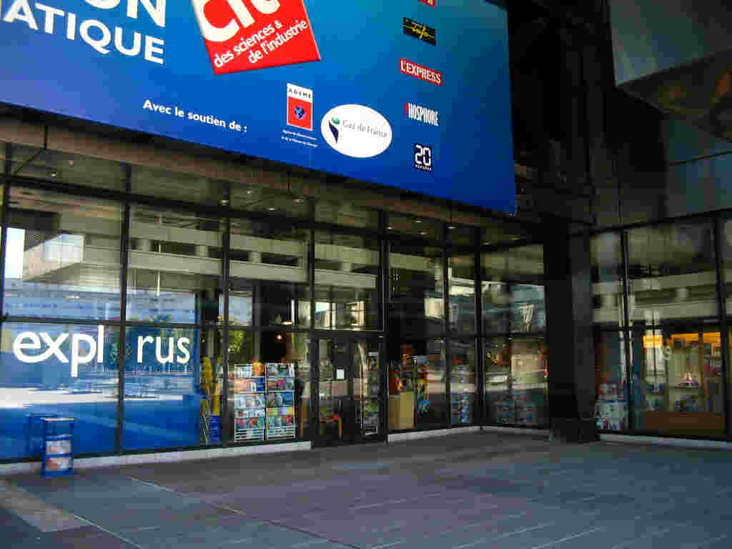
Illustration 1: la boutique Explorus
de la Cité des Sciences de la Villette
Les personnes interrogées étaient uniquement celles qui avaient acheté à la boutique (n'accompagnant pas de très jeunes enfants) afin d'éviter de questionner les curieux qui venaient juste visiter le musée ou des parents achetant des jouets basiques. De la première tentative réalisée à ce jour (22 réponses), il ressort les faits suivants par rapport à la méthodologie :
- Enquête fastidieuse (2 à 3 réponses / h ...) et “time-consuming”
- Hétérogénéité des profils des personnes: étudiants jusqu'au retraités...
Nous ne pouvons dégager des statistiques mais des notions qualitatives.
- Internet : en accordance avec les statistiques, de nombreux sondés étaient méfiants vis-à-vis du paiement sur Internet et se contentent de sites connus. La gêne vis-à-vis de la dématérialisation du produit est assez avancé par les sondés et corrobore l'étude Fevad⁽³³⁾
- Correspondance avec la cible définie : seulement 4 réponses / 22 : adolescents & étudiants & adultes aimant les gadgets et matériels de démonstration scientifiques
- Satisfaction de l'offre d'Explorus : plutôt satisfaisant, meilleure qu'au Futurocope
- Informations avec les produits achetés : souvent trop pauvres en boutique !
- Prix maximums acceptés : 15 çè 150€ ! (moy : 50 €)
- Inclination pour sciences : assez forte (divers domaines : physique et écologie)
- Inclination pour originalité: assez forte
En conclusion : l'échantillon est trop restreint mais il semble que les sondés ne représentent pas le coeur de cible (aficionados) mais plutôt des prescripteurs qui paraissent relativement intéressés par les sciences et encore timide avec Internet. Pour cette raison, la pertinence de la poursuite de cette étude dans le but d'obtenir des notions quantitatives est faible.
2 – La concurrence
a) La pénétration du marché
On ne va évoquer ici que de la concurrence sur le plan de la VENTE ; en toute rigueur, il faudrait évoquer la concurrence sur le plan du CONTENU INFORMATIF. En effet, si un concurrent reprend le concept sur ce plan ou attire davantage la population cible visée, cela entraîne moins de visiteurs sur le site sciencepassion.com et donc moins de vente... Le concurrent principal est le site Futura-Sciences.
i) France
Directe: rare sur cette spécialisation. Il existe bien Nature& découvertes mais la part d'objets sur les sciences exactes est faible. Seules les boutiques de musées des sciences appartenant à Nature&découvertes sont de cette catégorie. Les coffrets de jeux comme Joustra (cf en Annexe) vendus dans les hypers et enseignes spécialisés peuvent être considérés comme une concurrence directe faible. Au niveau informatif, il existe des concurrents, qui pourraient très bien devenir rapidement des partenaires ! .
Indirecte: Concurrence diffuse = magasin de jouets et de gadgets pour homme. Citons Robopolis (http://www.robopolis.com ) boutique et site vendant de produits liés à la robotique et à l'intelligence artificielle en général.
ii) UK
Directe : Un site très proche d'Imaginascience dans le concept recherché est le site anglais www.gyroscope.org (contenus d'information) qui a très récemment mis en ligne une petite boutique spécialisée www.gyroscope.com (30 produits).
Indirecte : plus précise car sites de gadgets plus nombreux (mais pas de spécialisation) mais le positionnement est celui du “bazar” de gadgets : l'information est laconique. On a repéré cependant quelques produits possibles sur des sites anglais.
iii) Allemagne, Espagne
Directe : non trouvée (sur Internet)
Indirecte: une première recherche concurrence a démontré que la présence de jouets/gadgets/matériels éducatifs n'est pas réellement présente. En Allemagne www.manufactum.de mais ce site est généraliste. Quelques sites de gadgets.
iv) USA
Directe: De nombreux concurrents sur le principe mais concurrence faible en Europe en raison de l’éloignement et des frais de transport, etc.
Indirecte : Les grands magasins de jouets éventuellement. Sans réel objet aujourd'hui.
b) Les produits : Analyse comparative
Les sites internet présents en Europe sont essentiellement des vecteurs de vente sous la forme de catalogue en ligne avec un contenu informatif pauvre, limité à la description des produits ou des sites informatifs non-marchand. Les sites sont souvent des sites généralistes. Au R-U, Seul le petit site gyroscope.com présente de grandes similitudes avec notre concept.
Le seul site de langue française trouvé qui se démarque est celui de Robopolis (cf capture en Annexe), extension d'un site d'information (www.vieartificielle.com ) créé par un ingénieur passionné. Devant le succès de ce site et des références aux produits associés, les porteurs de projet ont fondés une SARL de VAD par internet et un magasin à Paris. Ce concept comporte 2 sites distincts (site informatif en 1er), qu'il est concentré sur tout ce qui touche la robotique.
c) Les stratégies commerciales et les moyens mis en oeuvre
Points forts et points faibles des concurrents : la concurrence est majoritairement indirecte : on peut retenir les boutiques de musées (Nature & Découvertes) mais le vecteur de vente n'est pas le même ou encore le site www.eveiletjeux.com (Fnac).

2 – Opportunités de développement / Avantages concurrentiels
a) Fenêtre d'opportunité pour le projet
On remarque que dans le contexte exposé au-dessus, une offre en ligne sur ce segment de marché permettant d'acquérir des produits importés, dont le fonctionnement est fondé sur les sciences en général ( la Physique étant privilégiée et les objets tournants l'emblème) représente une excellente idée. Par rapport à la concurrence indirecte, ce projet occupera certes une niche mais avec un grand potentiel cependant.
L'avantage d'Internet est que la clientèle en recherche de ces types de produits n'aura pas à se déplacer dans les boutiques spécialisées trop rares (musées des Sciences) et que les aficionados de vulgarisation des sciences pourront satisfaire leurs besoins d'objets insolites.
Avantage concurrentiel du site:
FOND : nouveau concept distrayant de site orienté sciences de vulgarisation ludique avec un accent sur les innovations, les idées reçues et l'originalité. Le projet se différencie d'abord des sites informatifs purs permettant une association de la théorie avec des produits démonstratifs. Il se différenciera également des sites de vente de gadgets par de nombreuses informations et explications et notamment par son positionnement vers les adolescents et les jeunes adultes.
FORME : une présentation moderne, colorée et accessible. A terme, on souhaite que la partie boutique présente un aspect de boutique virtuelle (3D et perspectives). Cela semble difficile d'aller aujourd'hui au bout de ce concept car les technologies actuelles ne sont pas matures.

IV Stratégies de développement et plans d'actions
1 – Business Model
Les revenus seront essentiellement générés par la vente en ligne de produits. A plus long terme, il peut-être envisagé d'obtenir des revenus par d'autres sources comme par exemple de la publicité ; il faut penser fortement à des partenariats stratégiques avec les associations de science (voir plus haut et en Annexe) et librairies. Les facteur clé de succès (à moyen terme) sont :
- Un site graphique, original et moderne de vulgarisation scientifique qui ne laisse pas transpirer la modestie de sa structure back-office.
- Du contenu scientifique autant que possible en correspondance avec les produits vendus.
Le site va être développé en conservant l'optique d'une vente en Europe sur les principaux marchés que sont la France, l'Allemagne, l'Espagne et le R-U mais la vente se fera dans un 1er temps en France métropolitaine uniquement (rodage). Théoriquement il faudrait rapidement développer le site en Allemand car les allemands sont habitués à utiliser la VAD⁽³²⁾. A noter que l'Espagne rattrape progressivement son retard : +31% de nouveaux acheteurs internet en 1 an⁽³¹⁾
2– Strategie Produit
Le produit principal est celui de l'offre de produits en ligne avec les services habituels.
a) Adéquation produit / marché
i) Fond
Le site est adapté à la cible principale et à l'esprit général du marché visé. Il comporte par conséquent un mélange savamment imbriqué d'informations de vulgarisation et d'objets ludiques. L'offre potentielle se résume en un savant dosage entre les 4 éléments suivants :
TEMPS de travail necessaire
OFFRE potentielle en CONTENU

DEMANDE Population cible
CONCURRENCE (existante ou potentielle)
Les thèmes favoris sont : la Physique-Chimie, les idées reçues, les infos amusantes ou “détonantes” ou sur la “vie du futur” (technos, gadgets d'avant-garde...). Les articles seront fortement illustrés, comporteront de nombreux liens dans la rubrique “pour aller + loin” et sans équations.
IMPORTANT : Les sources d'origine US permettront aux visiteurs de s'approprier cette masse d'information souvent difficilement abordable pour ceux qui ne maîtrisent pas la langue de Shakespeare. Cela permettra de se différencier du principal concurrent au niveau informatif, www.futura-sciences.com (News d'origine française, dossiers avec équations, un peu long, moyennement illustrés) et d'être cohérent avec l'aspect ludique des produits vendus.
Plusieurs composantes fondamentales déterminant le produit sont :
Concernant la partie informative (pour toute cette partie, voir les détails en Annexe):
Concernant la partie information
- ACTUALITES / NEWSLETTER (FLUX RSS ?).
D'origine anglo-saxonnes, ils sont renouvelés fréquemment pour fidéliser les visiteurs par du contenu. Les sources d'information sont des magasines et sites.
- Articles “INTERNES”.
Le PdP est capable d'écrire des courts articles sur de nombreux thèmes (voir Annexe : Capture des sites).
- QUESTIONS / RÉPONSES (traduction de sources US&UK).
Il s'agit de courts articles de sites sur des thèmes généraux ou des questions précises sur le quotidien.
- RELATION entre les articles et les produits du même thème.
Ex : menu de droite montre des vignettes avec un titre principale du genre « produits démonstratifs de ce phénomène »).
Concernant la partie communautaire (ultérieurement)
- Articles “EXTERNES”.
On envisage actuellement les différentes manières d'intéresser les étudiants à présenter des articles synthétique de vulgarisation de leurs connaissances et passions (ex : fusées, voiture solaire...). Ce point est à préciser mais la structure est en place par l'intermédiaire d'un WIKI (création d'articles par les internautes)
- AUTRES : FORUM (moyen-terme), JEUX CONCOURS / SONDAGES (moyen terme) à moyen-terme
Concernant la boutique
- PRODUITS de rapport direct avec les sciences.
On s'interdit par là de finir en site de jouets ou de gadgets diversifiés.
- EXPLICATIONS TECHNIQUES SUR LES PRODUITS.
La partie informative se prolonge lors de la description du produit. Chaque produit comporte 3 degrés de détails techniques sur le fonctionnement et le principe physique (accessible grâce à 3 logos).
- MODULE DE PAIEMENT SÉCURISÉ EXTERNE. Le module privilégié pour sa facilité de mise en oeuvre et coûts associés est PAYBOX (www.paybox.fr ) idéal pour les petits sites marchands car il n'y a pas de % sur les paiements. Il existe de nombreux autres : banques en ligne ou autres comme Paypal, Bitpass, www.klikandpay.com ou encore www.w-ha.com ) ainsi que les assurances (Fia-net) et labels de confiance.
Il faut en effet veiller à la qualité et la rapidité des services car “les attentes des clients d'un site internet sont plus fortes que les autres”⁽²⁸⁾. Le site suit les recommandations du W3C et utilise les derniers standards tels qu'appliqués dans le site dynamique de test : rigueur et accessibilité accrue.
b) Positionnement et Prix
i) Fond
La stratégie de positionnement veut se démarquer de la concurrence standard. On part du constat suivant: le coeur du métier est la vente d'objets que l'on peu catégoriser comme certes “inutiles”, au niveau vie pratique il s'entend. En effet, cette vente ne répond pas aux besoins vitaux, l'achat est motivé par l'aspiration à se cultiver, à se distraire, à étonner etc. Le site se veut ainsi une offre d'informations motivant l'achat.
ii) Forme
L'identité est donnée par un nom évocateur Imaginascience(.com) et par un logo moderne. Le symbole est clairement la toupie, objet qui fascine depuis l'antiquité et qui rappelle le thème phare des objets tournants.
Le site veut proposer un profil clair, à la fois rigoureux et ludique et un thème de couleurs dominantes: vert, bleu, blanc. Un personnage sert de guide. On présente ci-bas la charte graphique qui a servi de canevas pour la réalisation de l'interface graphique en XHTML/CSS. Voir en Annexe les captures d'écran du site lui-même.

Illustration 1 : Prototype N°2 de Logo (3D)

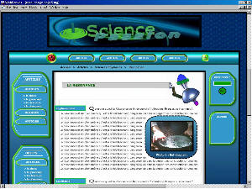
Illustration 2 : Prototype N°1 de Design (voir Capture en Annexe pour plus de détails)

Un point important gardé à l'esprit durant la conception est le soin apporté au site pour optimiser son accessibilité. On suivra à cet effet et autant que possible les recommendations de la WAI (US) et de la W3C.
Au niveau des catégories de produits, la distinction sera faite selon les matières (Physique, Chimie, Maths...) et selon les catégories de produits de la boutique. Le positionnement se fera selon d'autres critères également.
iii) Prix
Classiquement, Prix vente (port compris) = Prix d'achat fournisseurs + Coût d'import-introduction + Coûts de structure entreprise + Coût logistique d'expédition + Marge + TVA.
50% <[Prix _{vente}]-[Prix _{achat}]<300% selon produits . Quelques exs (USA) :
Produit | P_{fournisseur} | P_{vente} | % différence
Radiometer | 7.25 $ | 12 $ | 65 %
EULER's disc | 12.5 $ | 30 $ | 140 %
Fuel Cell car | 85 $ | 150 $ | 76 %
Par conséquent, on prendra dans la partie financière—par souci de simplification et parce que ce principe est constaté—une moyenne à 100% (prix * 2 entre l'achat net et le prix de vente TTC) pour un panier acheté à une moyenne de 90€ (la moyenne statistique étant de 100€ d'après l'EM).
c) Juridique
La loi n°2004-575 du 21 juin 2004 pour la confiance dans l’économie numérique est parue au JO du 22 juin 2004. Ses objectifs sont les suivants :
- Renforcer la confiance dans le commerce électronique lutter contre le SPAM
- Conforter la liberté de la communication publique en ligne
- Mieux sécuriser les échanges et amplifier les moyens de lutte contre la cybercriminalité
Le nom de domaine imaginascience.com est déposé comme site mais idéalement, il faudrait le déposer comme marque (de “service” dans ce cadre) auprès de l'INPI (215 €) ou du moins par une enveloppe Soleau.
Les textes français n’imposent plus qu’une seule déclaration lors de l’ouverture de votre site internet, celle auprès de la CNIL^{(Source : www.droitdunet.fr )}. Le site veillera à être en conformité les directives de la CNIL en matière de conservation des données personnelles (et de manière générale avec la LEN) et affichera son N° de CNIL.
CGV : doivent être composées selon les critères que l'on souhaite (on s'aide d'un Benchmarking sur d'autres sites). Des sociétés spécialisées peuvent prêter assistance mais il faut mieux éviter en raison du budget initial. La démarche tentera de respecter au mieux les directives du “Code Professionnel”⁽³⁵⁾ et “Charte qualité” de la FEVAD⁽³⁴⁾.
NORMES : dans le cadre de notre activité, le respect des normes a dû faire l'objet d'une étude poussée. Il a fallu confronter de nombreux points de vue et rechercher tous les documents pertinents avant de pouvoir conclure.
Concernant les jouets, comme on l'a vu, le norme CE est obligatoire et impose que le jouet ait été soumis à des tests dans un laboratoire agréé et que le symbole CE soit ensuite apposé sur la boîte d'un jouetde manière indélébile (étiquette possible si fortement auto-collante). Idéalement, il faudrait demander à tous nos fournisseurs la fourniture des tests (ou attestation); je reste dubitatif quant à la possibilité d'une telle démarche au démarrage
Concernant le matériel éducatif, ce dernier relève de la directive "horizontale" sur la sécurité générale des produits (acquise) et ne nécessite pas (sauf si alimentation électrique) de marquage CE ; néanmoins, il ne faudrait pas que la douane re-qualifie en “jouets” certains de ces produits. Il est en outre possible d'après la DGCCRF de re-qualifier des produits vendus comme jouets mais pouvant s'apparenter fortement en un matériel éducatif (ex : gyroscope) : il suffit dans ce cas de vendre le produit sans la boîte.
NOTICES : toutes les notices doivent être traduites en Français et comporter toutes les mentions importantes (ex: “ne convient pas à un enfant de moins de 36 mois”). D'après la DGCCRF, si la totalité d'une notice (qui peut comporter des informations non nécessaires à l'utilisation à proprement parler du produit) n'est pas traduite, on ne peut laisser la notice de la langue d'origine dans la boîte (vérifier).
OBLIGATIONS d' AFFICHAGE : les mentions suivantes seront affichés sur le site :
- CGV
- N° de CNIL
- Dénomination sociale, directeur de publication, nom et raison sociale de l'hébergeur
3– Stratégie de production
a) CdC (Cahier des Charges) et phases du projet de création du site
Après une assez longue étude des différents moyens d'arriver au résultat théorique, il s'est avéré comme plus profitable à long-terme de développer de manière autonome et ex-nihilo le site internet. Les avantages/inconvénients de la stratégie de développement autonome sont résumées ici:

J Liberté totale de création, de maintenance et d'évolution
J Coût extrêmement réduit
J Existence de nombreuses ressources en programmation
L Temps d'apprentissage et de développement + long
L D'avantages d'incertitude (sécurité).
L Peu de relations dans le domaine choisi (internet/B to C)

Le CdC présenté ci-dessous est fourni par un logiciel de création et de suivi de projet dédiés aux sites internet. Ce plan permet de comprendre l'étendue globale du travail à réaliser. L'accomplissement de ce CdC se fera après un Benchmarking de nombreux sites marchands.
L'étape promotion donne toutes les possibilités de promouvoir le site mais pour la partie “hors ligne” il faut se référer à la stratégie commerciale développé plus loin. Les parties en vert sur bleu du tableau sont les parties qui ont été effectuées (dans leur plus grande partie) au moment de la MAJ de ce BP. Les parties en rouge sont celles en cours et en gris les options.
Etape1 : REFLEXION | Etape2 : CONSTRUCTION | Etape3 : PROMOTION
Définition de l'audience | Réalisation mise en page/squelette | Référencement sur moteurs (sous-traité ?)
Analyse de l'environnement | Création navigation | Communiqués de presse en ligne
Détermination de l'objectif | Réalisation Design | Publicité en ligne
Choix du nom du site et nom domaine | Création CSS | Sponsoring
Benchmarking | HTML + saisie texte | Participation à des listes et forums
Définition contenu et fonctionnalités | Rédaction en-tête des pages | Participation à des Hits-parades
Détermination arborescence et rubriques | Création plan du site | Echange de bannières & liens
Définition de la charte graphique | Optimisation et intégration images | Adhesion à des Webrings
 | Programmation DHTML/Javascript | Programme d'affiliation
Création d'une maquette papier | Réalisation animations/effets multimédias | Promotion hors ligne
Détermination des intervenants | Création liens internes et externes | Utilisation du marketing viral
Recueil des matériaux | Création adresses E-mail et signature
Définition des mots clés | Mise en place téléchargements de fichiers
Choix de la formule d'hébergement | Création de formulaires
Limitations ou multiplication des choix pour l'ACCESSIBILITE | Intégration de scripts serveur (PHP) et rattachement à service sécurisé
 | Intégration d'un moteur de recherche
 | Création d'un Newsletter
 | Installation d'un forum
 | Mise en place d'une liste de diffusion ? ?
 | Mise en place d'un sondage
 | Installation d'un FAQ
 | Intégration d'une Mesure d'audience
 | Création d'une Base De Données
 | Mise en place d'un caddie
 | Vérification orthographe
 | Vérification Copyrights
 | Tests

b) Organisation
i) Contacts fournisseurs
Les fournisseurs sont été principalement identifiés sur le Net et pris sur un plan mondial : ils étaient très majoritairement US au départ du projet mais disposent de distributeurs (grossistes importateurs) en Europe souvent. Le PdP s'est rendu au International Toy Fair en février 2004 à NY. En Annexe on fournit le fichier fournisseurs et une liste produits.
L'accès aux grossistes des produits éducatifs vendus sur le net US a pris beaucoup de temps mais ils sont maintenant identifiés.
ii) Politique d'achat (relations fournisseurs)
Les fournisseurs principaux ont été contactés et la politique d'achat est simple : privilégier le compromis entre originalité-cohérence des produits (relativement à l'esprit du site) et la facilité d'approvisionnement. On procédera à un achat progressif (~4 fournisseurs) des produits pour faciliter la gestion de départ et l'apprentissage. Il est prévu de débuter avec de l'introduction dans le cadre intra-communautaire (avec grossistes français, allemand, anglais et portugais) avant de procéder au grand-import (USA et Chine).
Les relations fournisseurs dépendent de nombreux facteurs (pays, taille, secteur...) ; on retiendra dans notre modèle financier un paiement comptant pour la marchandise. Ce cas que l'on pourrait à peine qualifier d'extrême permet de voir le pire cas d'évolution de la trésorerie.
iii) Aspects logistiques
La “e-logistique” est cruciale et délicate ici : elle est étudiée très soigneusement.
- e-logistique = Importation + Stockage + Expédition
IMPORTATION : on se reposera sur un organisateur de transport multi-modal (Commissionnaire de transport) en mettant en concurrence sur le projet différentes types d'entreprise (PME et groupes) sur la base d'un même CDC-Transport. Cette action de consultation est en cours à l'écriture de cette version du BP. On voit que le coût d'achat des produits va fluctuer selon les variations du coût du transport et des taux de change.
Il est même envisageable également de transporter soi-même le lot de marchandises de départ en se déplaçant avec une camionnette : cela permettrait de négocier en direct avec le fournisseur et de vérifier la marchandise.
STOCKAGE : plusieurs options sont actuellement à l'étude : - chez un ami qui possède un magasin, éventuellement dans un stock payant si le volume le rend nécessaire, ou au sein des locaux du commissionnaire de transport EUREKA. Le plus probable est une combinaison de ces possibilités au cours de l'existence de la société.
EXPEDITION : on fera appel au “Colissimo Direct Suivi” prix par tranche de 250 g) de ColiPoste . (rem : il existe aussi la formule “Colissimo Liberté”). La facture et les étiquettes (feuille A4 dont une ½ autocollante ) seront conçues automatiquement après confirmation du paiement par le logiciel Expeditor fourni par la Poste.
Les opérations d'emballage/étiquettage, seront réalisées en interne à partir de l'achat d'emballages et de papier-bulle à l'avance pour réduire les coûts. On pourrait envisager à moyen-terme l'utilisation des relais colis (ex: Kiala).
Seule les expéditions en France métropolitaine et Monaco sont autorisés dans un 1er temps. On étudie avec grand intérêt la possibilité de sous-traiter l'expédition au commissionnaire de transport Eureka qui dispose d'un local pour le stockage des produits.
iv) Autres Aspects
Banques et paiement en ligne : difficulté qui n'était pas manifeste au départ. Toutes les banques ont été consultées : le Crédit Mutuel et la Banque Populaire de Toulouse ont refusé de collaborer sur un projet de création d'entreprise basée sur la vente en ligne. La Caisse d'Epargne et la Société Générale (la banque actuelle du PdP) sont a priori plus volontaires et acceptent la création d'un compte VAD nécessaire à l'activation du système de paiement en ligne PAYBOX (Cf Pg 20).
Notices : certaines documentations (anglaises le plus souvent) devront être traduite avant mise sur le marché (travail assuré par le PdP).
“SAV”, à partir du benchmarking effectué sur les CGV des sites existant et du même ordre de grandeur, il en retourne que l'on doit se reposer sur les garanties constructeurs hormis si le client renvoie l'article dans les 7 jours suivant la loi sur la VAD.
4– Stratégie commerciale
a) Objectifs commerciaux
L'objectif commercial est principalement d'apporter une source de revenus suffisante au PdP afin qu'il puisse vivre de sa passion, tout simplement. Le reste (ex: ventes prévues par pays, par segments de produits) sera défini plus tard selon les conseils, partenariats et opportunités.
Il existe plusieurs critères combinés possédant un impact fort sur les résultats commerciaux. Ainsi pour accroître le CA, il faut augmenter :
i) L'acquisition : le nombre de visiteurs ou trafic
Pour n'importe quel commerce, augmenter le trafic vers son lieu de vente est une condition 1ère mais n'est ni nécessaire ni suffisante pour développer son CA. En effet, le plus important est d'attirer les prospects-cibles et pas les “visiteurs-badauds”.
ii) La conversion : le taux de transformation (TT)
Ce taux vient en ligne de compte lorsqu'un visiteur type devient acheteur. Après avoir réussi à faire venir le maximum de “prospects-cibles” vers une boutique, il faut que ceux-ci soient le plus tenté d'acheter quelque chose. Ce paramètre est un indicateur de l'efficacité du site et de la satisfaction-client. Il faut l'améliorer sans cesse et son augmentation est conditionnée par de nombreux facteurs. Il n'est pas sensé cependant de le comparer entre différents sites de natures, secteurs et tailles différentes.
A partir de 5% sur Internet, le chiffre est excellent et les meilleurs sites au monde ont un TT ~10%. Pour les produits de type électronique, le TT moyen ~1% ^{(Source: Fireclick Index)} . Tout dépend du concept et surtout de la “qualité” des visiteurs, de la manière dont ils sont arrivés sur le site (démarche volontaire ou click hasardeux ?), etc.
Remarque : le TT de l'encart Adwords de Google est de ~1/8.
Il faut donc miser pour le moyen terme sur un TT=1% et un trafic > à 500 visites / jr : cela permet au site d'être véritablement profitable : 5 paniers / jr. Pour la 1ère année néanmoins, 0.1%<TT<0.5% et 150<nombre de visites<900.
iii) La rétention
L'internaute doit rester suffisamment longtemps sur le site ou sinon revenir souvent.
iv) Le panier moyen d'achat
Le panier moyen d'achat lorsqu'un internaute “moyen” devient acheteur sur le site SciencePassion. Il est fixé à 100 €, par valeur moyenne et par simplification.

b) Plan d'action commercial/marketing
Il est question ici des actions à mener sur le terrain pour faire démarrer puis augmenter les ventes. Au niveau commercial, la réussite du site dépendra d'abord de la visibilité sur le net. Pour ce faire, il faut développer les liens et partenariats ; il n'est pas possible cependant de fournir ici un plan de communication définitif car il est difficile d'initier des partenariats au moment de l'écriture du BP; le site doit exister et être fonctionnel pour convaincre.
i) Le “On-line”
Sur le plan de l'économie numérique, un facteur de grande importance est le Référencement. Le PdP a travaillé sur le référencement pour le site d'un commerçant : www.airmarin-toulouse.com (voir Liste sites en Annexe). Malgré le peu de technicité requis, le référencement s'est avéré délicat et est devenu une tâche fastidieuse et “risqué”. Cependant il faut savoir qu' avec des prestataires extérieurs :
- Cette tâche reste coûteuse (3 ↔ 15k€ !!)
- Le référencement n'est jamais terminé; il faut réévaluer cet aspects tous les trimestres
- Le rang du site s'accroît avec les liens (Google), donc avec les partenariats⁽⁴⁸⁾.
Il ne faut pas négliger les liens divers. Les autres aspects sont évoqués dans la partie “Promotion” du tableau donné dans le CDC.
La publicité est à envisager mais avec prudence car coûteuse et souvent envahissante : un paramètre important devient dans ce cas le CPC (Coût Par Commande) à comparer au TT. D'après une étude, 34 % des transformations sont dues à la publicité pour les sites équipés. Le plus simple est de rapidement commencer avec une campagne Adwords de Google avec des mots clés judicieusement choisis.
On peut également penser à 1 petite campagne Adsense (hébergement de publicités pour des affiliés de Google).
Les campagnes de mailing est un aspect à développer ultérieurement est la mise en place de campagnes de e-mailing (à doses mesurées). Cela peut -être au départ que l'envoi de Newsletter mensuelles. Il existe des logiciels à cet effet.
Les partenariats & affiliations sont de très grande importance. Il implique des échanges entre différents site, ce qui a pour but à la fois de faire de la publicité mais aussi d'améliorer le référencement. C'est la première campagne à organiser et à mener pour créer du trafic sur le site. Les sites partenaires seront en priorité les sites spécialisés si non-concurrents mais aussi les sites de musées et associations (voir Liste sites en Annexe). Ces partenariats auront aussi pour but de développer le marketing viral.
Un cas particulier est celui des Prix-récompenses.
ii) Le “Off-line”
Une possibilité de se faire connaître au travers des médias est de laisser faire des professionnels mais cette tâche peut éventuellement être réalisé seul (à évaluer).Cette phase interviendra au moment du lancement du site et doit être détaillée plus en amont du projet. Néanmoins, on peut d'ores et déjà en donner les grandes lignes.
MEDIAS : il est prévu principalement de contacter les journaux scientifiques tels Science&Vie (+ Junior), Pour la Science et SciencesetAvenir qui peuvent réaliser un article ou parler d'un produit en particulier (publicité dans un magasine mais le coût sera prohibitif pour un démarrage de société).
On évalue actuellement la possibilité de faire de la publicité dans les catalogue d'Aventure Scientifique ou sur le terrain par la démonstration des objets lors des séjours (de même avec les associations mais leur statut est un frein).
V Le calendrier du projet

En raison des moyens disponibles tant techniques qu'humains, le développement du projet ne peut reste classique dans son ensemble pour donner lieu à un site relativement modeste.
Il apparaît comme urgent de mettre en place le site marchand dans un 1er temps et de développer le contenu (et non pas la structure qui sera en place, prête à l'utilisation) du site communautaire juste après résolution des éventuels problèmes liés à la vente et stabilisation de l'activité.
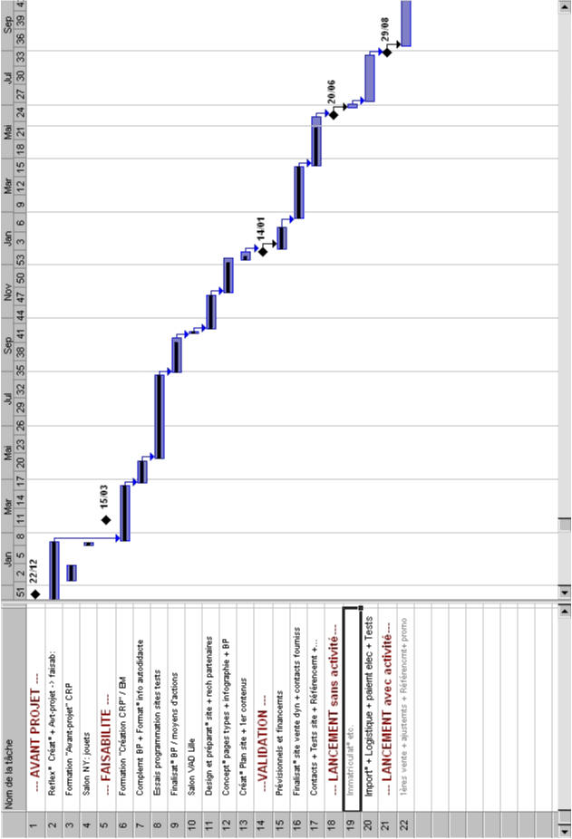
Illustration 3Fig Gantt 1 : Calendrier du projet

VI Moyens et leurs organisations
Les moyens mis en oeuvre sont dépendants des prémisses de départ : pouvoir animer seul un site internet marchand convaincant avec pour contrainte l'importation de produits (flux tendu impossible).
1- Moyens humains
Pour la création du site, je m'appuie massivement sur ma propre expérience autodidacte. Il serait rassurant de pouvoir engager des intervenants extérieurs spécialisés (stagiaires notamment) en particulier pour un appui en programmation pour le système de vente en ligne ou pour le développement marketing de la société. Concernant la comptabilité, je m'appuierai sur les compétences de mon expert-Comptable M. Roche (professeur à Sup de Co Toulouse).

2- Moyens techniques
Pour la maintenance du site internet, on va acquérir (achat ou location) un nouvel ordinateur + imprimante laser + divers (pare-feu ...). Voir le détail en annexe. Concernant les logiciels (voir liste en Annexe) les coûts sont diminués par l'utilisation massive de logiciels gratuits/Opensource sauf comptabilité (Cador Dorac : 300 €) et divers. On dispose également d'un véhicule personnel, d'un bureau servant de siège social à Toulouse.

3- Moyens financiers
L'apport personnel est de 26k€ si l'avance remboursable EDEN est accordé. Ce sera suffisant pour créer la société mais limitera malheureusement l'offre et la nécessaire trésorerie pour palier un démarrage progressif. On a envisagé différents scénarios de prêts et il s'avère que le plus intéressant est d'obtenir une avance remboursable EDEN et un prêt bancaire. L'appel à d'autres sources de financement dépendra de la confrontation des ressources et besoins / opportunités (concours, subventions financement).

4- Structure juridique
On a bien étudié les différentes formes juridiques pouvant être adaptées à son projet. On avait le choix entre l'entreprise individuelle simple, l'EURL, la SARL (en impliquant financièrement un ami comme associé) ou encore une SAS. L'EURL en tant que personne morale apparaît comme le meilleur choix. En effet, ce statut permettra d'obtenir un bon compromis entre la liberté de l'entreprise individuelle et le potentiel associé aux sociétés de capitaux ; on est conscient ainsi que ce projet vise le long-terme. Je serai alors considéré comme travailleur indépendant, gérant majoritaire. Ce choix m'engage à davantage de formalisme mais ce qui semble être un inconvénient peut-être retourné en avantage : le suivi du projet sera plus rigoureux. On choisit également que l'entreprise soit soumise à l'IS (en régime normal simplifié) et non pas à l'IR par défaut .

VII Bilan des Risques et Opportunités

Cette section se consacre à inventorier tous les risques et les manières de les éliminer ou du moins à réduire leurs portées et leurs probabilité autant que possible. Nous donnons ici les principales Forces / Faiblesses et Opportunités / Menaces identifiées au départ de l'étude de faisabilité.
Les menaces principales identifiées, déduites des constats précédents sont :
- ISOLEMENT : charge de travail importante et complexité requiérant une forte multi-disciplinarité
- COMMERCIAL : difficulté à motiver visites puis achat d'objets en quantité suffisante
- VISIBILITE : manque de visibilité sur le développement à moyen-long-terme de l'entreprise

Ces menaces sont bien identifiées. Les réponses adoptées pour répondre aux 2 1^{ères} menaces sont autant que faire se peu de solliciter les organismes et de se focaliser au départ sur le site de vente et de développer le contenus lorsque la promotion et le suivi des ventes seront maîtrisées. Concernant la dernière menace, il faut garder en tête cette préoccupation et la soumettre à tous les partenaires.

Plusieurs évolutions de la société peuvent intervenir par la suite mais nous présentons maintenant les axes stratégiques privilégiés. Tous ces développements nécessite de trouver des partenaires.

- Dans un court-terme : travail progressif sur le contenu scientifique tout en animant la boutique et en assurant sa gestion. Dans ce cadre, une stratégie intéressante et d'importer des produits pas encore distribués en France (il suffit de traduire leur notice).
- Dans un moyen-terme, développer l'aspect collaboratif et communautaire du site.
- Extension vers des ventes à l'international (Europe): l'Allemagne-Autriche-Suisse puis le Royaume-Uni et l'Espagne. On ne peut assumer celle-ci seul car elle est trop consommatrice de temps.
- Augmentation en puissance et idée d'embauche d'un webmaster afin que le PdP se concentre davantage sur le contenu informatif, la logistique et la gestion et la recherche de produits
- Orientation stratégique éventuelle vers la création de produits avec embauche d'ingénieurs de R&D à terme : c'est l'ambition finale du PdP.
- Orientation stratégique éventuelle vers l'ouverture d'un magasin ou vers la vente sur téléphones mobiles 3^{ième} génération (UMTS).

Conclusion
Le projet Imaginascience.com est donc un concept intéressant, rentable financièrement et qui apparaît comme pérenne. L'effet de niche qui pourrait effrayer de prime abord est une condition sine qua non de réussite pour un site marchand de taille modeste.
De l'étude détaillée, on déduit que certains éléments sont déterminants: l'offre et la diversité des produits doit être suffisamment riche comme gage de sérieux et de profondeur sans devenir pléthorique et en restant cohérent avec le concept. L'importation de produits implique de disposer d'un stock tampon et d'une bonne gestion des aspects logistiques. Plus les produits vendus seront chers, plus l'affaire sera facilement rentable mais il faut retenir que l'on raisonne en termes de panier dans la VAD d'objets de prix inférieur au panier moyen (100 €).
Ce document donne l'impression à juste titre que l'on souhaite tout réaliser de A à Z avec les dangers que cela comporte . Ce dernier tient à se justifier avec les arguments suivants :
- J'aime davantage CREER que de gagner de l'argent ou d'être indépendant de toute hiérarchie ou même de créer une chose spécifique (une société ici).
- On dispose d'un budget limité : il paraît clair qu'il faut donc s'efforcer autant que possible à limiter les coûts, soit au départ en réalisant soi-même le plus de tâches possibles ou au moins en maîtrisant chaque aspect afin de déléguer avec justesse.
- Je cherche à garder toutes les visions jusqu'au long-terme. En maîtrisant la conception du site par exemple et en ne se satisfaisant pas d'une solution “pré-mâché” forcément limitative, il sait ce qui est possible, ce qui est coûteux en temps etc. et peut réaliser ses idées et atteindre son objectif.
- Les lectures d'articles confirment qu'il est préférable de maîtriser la conseption du site en interne si on en a la possibilité.

CHAP 2: ANNEXE

« C'est quand on a tout que le reste vous manque »
Ylipe

COMPLEMENT ETUDE DE III / LE MARCHE

1 – L'environnement
a) L'Etat de l'Art de la technologie
i) Informatique
- ~1/2 des Français possède un mico-ordinateur à domicile en février 2004⁽¹³⁾.
ii) Internet
- ~200M° d'internautes

- 21.7 M° d'internautes (1/3 des Français ont un accès internet Internet à domicile⁽¹⁵⁾)
- 1 M° de sites (x 10 depuis 1999!)
- ~3/4 des possesseurs d'ordinateurs disposent d'un accès Internet à domicile
- Surf plus intense : 40 %⁽¹⁵⁾ des internautes ont surfé chaque jour en février 2004
Les catégories sociales les plus aisées sont encore les plus représentées. Il est avéré que l'accès d'internet au travail qui favorise le “surf” à domicile⁽¹⁵⁾.
- 79 % des diplomés de l'enseignement supérieurs utilisent internet
Cependant, la différence est fortement atténuée au niveau des jeunes scolarisés :
- 78 % des jeunes < 25 ans utilisent internet
- 69% des 12-17 ans ont un ordinateur familial et 40 % ont accès à Internet
Ces chiffres sont à prendre avec prudence pour l'interprétation car l'intensité de l'accès et le contenu d'usage est d'une grande diversité selon les caractéristiques des échantillons de population. Signalons que les personnes d'âge > 50 ans avait délaissé Internet suite à l'éclatement de la bulle en 2000 (et surtout par manque d'intérêt et complexité) et qu'il y a peu de chances que les + de 65 ans s'intéressent davantage à Internet : l'Etat lutte contre la fracture numérique. ^{(12 et 15)}
iii) Le Haut-débit
Le (très) haut débit est en pleine propagation et serait même la moteur de la croissance en Europe (d'après PWC) !
- +35 % de croissance moyenne prévue jusqu'en 2005 (43.3 M° d'utilisateurs en 2005)
- 16% des Français sont aujourd'hui équipés du haut-débit
La France comble son retard : la progression récente a été plus forte que chez ses voisins et ainsi, alors que le taux de pénétration en Europe était au début 2004 de 6%, celui de la France était à la même période de 6.2%. La perspective assurée est d'ailleurs d'accroître l'accès à l'ADSL et obtenir 85 % d'utilisateurs potentiels d'ici la fin 2004.
- 3/4 des internautes sont éligibles à l'ADSL^{(source OCSEL)}
Il faut s'attendre d'ici quelques années à la large diffusion de nouvelles technologies plus puissantes (ADSL2, ADSL2+, VSDL et plus tard le protocole Fast TCP), comme le met progressivement en place l'opérateur Free et 9telecom. Cette augmentation est sustentée par les baisses de tarifs conjuguées à de nouveaux services (téléphonie, télévision...). Dans le cas de la vente en ligne, le haut débit permet des contenus plus riches et facilite le « surf » de l'internaute et, par là, son envie d'acheter tout comme la possibilité de faire jouer la concurrence.
iv) DEMANDE : La VAD et les achats en ligne
- ¾ des consommateurs disent acheter par la VAD⁽²⁷⁺²⁹⁾
- ~38% des Européens ont achetés en ligne (statististiques de fin 2002)⁽¹⁵⁾
- Profil moyen type = internaute régulier, masculin (60%), éduqué, et 25 ans < age <39 ans
- Pays leaders en Europe : pays du “Nord” (Allemagne et UK en particulier)⁽¹⁵⁾
Le taux d'achat était en 2002 très dépendant du type de produit (12) mais cela change progressivement. En effet, à l'époque de l'étude CREDOC : très peu de gens achètent des jouets en ligne. Cela a l'air d'avoir changé (succès et plebiscite de Eveilsetjeux.com).
“l'achat en ligne représente qu'une motivation très 2^{aire} de l'utilisation de l'internet” après la recherche d'informations et la communication (mails en particulier)⁽¹³⁾⁽¹²⁾⁽¹⁵⁾. Pour ceux intéressés par l'achat en ligne, la préoccupation première en Europe actuellement est celle de prix meilleurs marchés alors qu'aux USA, c'est la practicité et gain de temps qui sont avancés. L'avantage de la diversité des produits est souvent cité néanmoins (étude IPSOS-LeParisien de 2000).Néanmoins, il existe une forte relation statistique entre l'ancienneté de l'utilisation d'Internet et/ou la fréquence de connexion d'avec la propension à l'achat en ligne.
- ~2/5 des Français ont acheté en ligne (stats fin 2002)⁽¹⁵⁾ = 8 M° d'acheteurs potentiels⁽³⁰⁾⁽⁴³⁾
- ì de 69 % des achats en ligne= 2,5 x celle de l'accès personnel à Internet
- ì importante d'achats des seniors et des femmes : égalité des sexes à présent^{(IPSOS)}
- Potentiel prometteur de nouveaux acheteurs : 1,6 M° d'internautes n'ayant jamais acheté en ligne déclarent avoir l'intention de le faire dans les 6 mois
- Produits privilégiés : High-tech et culturels (informatique, appareils photo, musique.)⁽³²⁾
- ì de la diversité des produits et services recherchés⁽⁴¹⁾
- ì multicanal: repérage sur catalogues/magasins puis achats Internet ou inversement⁽³³⁾
- Confiance accrue dans l'achat en ligne et dans la sécurité des paiments
- Modes de paiement privilégiés : CB (70%) ou chèques (15%)⁽³²⁾
- Lieux de livraison : 3/4 à domicile, 1/4 en relais⁽³²⁾
- 93 % des acheteurs sont satisfaits et 99% disent qu'ils vont recommencer⁽³²⁾
- Le haut débit favorise l'achat en ligne : 60 % des acheteurs sont en haut débit⁽³²⁾
Il faut temporiser néanmoins ces bonnes nouvelles statistiques par d'autres : de nombreux acheteurs le sont très occasionnellement.Citons les derniers chiffres:
- ~1/2 des internautes ont déjà effectué un achat sur l'internet^{(IPSOS)}
- ~1/5 des internautes utilisent principalement internet comme lieu d'achat⁽¹⁴⁾
- ~1/8 des cyber-acheteurs le font souvent^{(14).:} et 2/3 d'entre eux achètent 1 produit / 2 mois
- ~1/2 des internautes ne pensent pas acheter on line, 2/3 d'entre-eux invoquant la sécurité⁽¹⁴⁾
- ~1/4 des internautes n'ont aucune réticence à acheter en ligne⁽¹⁴⁾
En conclusion par rapport à notre projet, on retiendra que l'obstacle principal à l'achat des produits sur Internet provient de la crainte du paiement en ligne. Or cette crainte a fortement diminuée récemment et devrait se tasser progressivement car elle se fonde sur des peurs largement infondées duees en large partie à la relative nouveauté de ce nouveau circuit: l'économie numérique. L'obstacle actuel est l'absence de normes universelles sûres pour le paiement. On remarque les points positifs suivants :
- Une croissance du prix du panier moyen d'un acheteur sur Internet > 100 €
- ~3 commandes / acheteur / période Noël 2003⁽³²⁾
- Saisonnalité : période ì ou stable de Septembre à Avril. Décroissant ensuite⁽³²⁾.
v) OFFRE: les ventes en ligne
On distingue 3 catégories :
- Click&Mag : sociétés de distribution classique (hors VAD) + activité E-commerce
- Pure Players : E-commerce seulement
- VADistes historiques + activité E-commerce
Les Pure Players sont ceux qui profitent le plus de la croissance de ce secteur : +90 % entre 2003 et 2002
Du point de vue des entreprises, un site est avant tout une vitrine statique de l'entreprise et des produits. 11% des sites pros proposent un paiement en ligne. “Le commerce en ligne gagne du terrain sur le commerce en magasin. La vente en ligne a dépassé les 4 milliards pour les sites de vente à particuliers (hors vente entre particuliers et services financiers).”⁽²¹⁾.
- La part du E-commerce en 2002 avait été évaluée à 0,6% du CA du commerce au détail.
- VAD par internet ≈ 1/3 du CA de la VAD en 2003⁽²⁹⁾
- CA des “pure players”' nées avec Internet > CA des “VADistes” avec sites

2 – La demande : les Jeunes et la Science, l'achat de jouets et matériels éducatifs
a) Les Jeunes et la Science
i) Constat
“La culture scientifique traverse aujourd’hui une crise profonde”⁽⁷⁶⁾.Un phénomène actuel inquiétant est la désaffection des élèves et étudiants pour les filières scientifiques à partir du 1er cycle en France depuis 1995 et de manière générale dans le Monde depuis 1990⁽⁷⁶⁾ . Cela peut paraître paradoxal alors que nous vivons dans un monde “hyper-scientifique” et “hyper-technicisé”⁽⁸³⁾ mais on pourrait y voir un retour de manivelle (en particulier vers les parasciences) en raison de cette complexité justement et d'explications inadaptées cherchant le sensationnalisme⁽⁸⁶⁾. De nombreuses réflexions et de débats sont ainsi menés autour de ce triste constat statistique⁽⁶⁴⁾.
L'essentiel des points négatifs repertoriés tels que perçus par les jeunes sont :
- Sentiment de défiance prononcée voire image négative vis-à-vis des sciences, en partie en raison du traitement des médias et relayé par les adultes qui ont une vision ambigue quant à l'apport des sciences (fascination & crainte)⁽⁸²⁾ .
- Disciplines élitistes et offrant une rentabilité “efforts / débouchés et rémunérations ” considérée plus faible que pour d'autres matières et filières.
- Déconnexion dans les esprits entre progrès technologiques et scientifiques
Le basculement des mentalités des élèves se joue tout particulièrement au moment de la 1ère phase d'orientation, soit en fin de 3^{ième}.même si les conséquences n'interviennent que lors de l'orientation post-bac. On a remarqué 2 faits intéressants :
- L'intérêt global pour les sciences chez les jeunes avant le bac tend à décroître avec l'age. Malgré tout, 1/3 des jeunes des 15-17 ans disent aimer réaliser les petites expériences proposées dans certains magazines⁽⁷⁴⁾
- Les filles sont moins intéressées que les garçons pour des raisons culturelles⁽⁷⁴⁾
ii) Réponses
On lit “Combattre le relatif désintérêt que l’on note aujourd’hui dans la jeunesse pour les carrières scientifiques et redonner le goût de la démarche scientifique est un enjeu national et même mondial” sur www.wyp2005.org promouvant l'année mondiale de la Physique. La Physique-Chimie est la matière scientifique la moins appréciée⁽⁷⁶⁺⁷⁴⁾
Au niveau européen, une partie “Science et Société” est comprise dans le 6ème PCRD (potentiellement intéressant pour notre projet). Notons les concept de “boutique des sciences” rattachant l'Université et la Société ainsi que celui du rassemblement London International Youth Science Forum (voir Liste des sites en Annexe).
Les autorités compétentes en France tentent également de redorer l'image de la Science. Les études montrent des points positifs en dépit du constat de la désaffection :
- 1/2 des Européens sont intéressés par les sciences⁽⁷⁹⁾ et 70 % des jeunes ont une image positive des sciences⁽⁷³⁾. La plupart des Européens pensent que la science est utile et omnipotente. Il existe une forte corrélation entre image positive et niveau de compréhension⁽⁸¹⁾ .
- 60 % d'entre-eux souhaiteraient être mieux renseignés⁽⁷⁹⁾⁺⁽⁸¹⁾
- La France est le pays qui compte le plus de revues scientifiques⁽⁸⁰⁾
La Science intéresse toujours mais que sa complexification désarme les efforts⁽⁸⁵⁾. La manifestation nationale “la Science en Fête créée il y a 10 ans est un exemple représentatif et d'envergure des actions officielles menées.
Les émissions de télévision parlant de Sciences sont minoritaires, souvent trop simplistes ou déroutantes tant sur le contenu que sur la forme, suivant ainsi les dérives de la communication-spectacle⁽⁸⁶⁾. De nombreux acteurs déplorent que la Science ne fait pas officiellement partie de la Culture. Le manque de culture scientifique des adultes est un problème pour les enfants qui ne trouvent pas leurs réponses et provoque notamment le progrès de pratiques obscurantistes (astrologie...)⁽⁷⁴⁾.
En pratique, la réponse est de faire adopter une méthodologie active aux jeunes de tous âges (à partir de l'école primaire)—par le “learning by doing” cher aux américains— au cours de l'apprentissage des sciences : en bref, “la théorisation doit être retardée le plus possible (lycée, université)” et “mutualiser la pratique enseignante avec les différentes actions de la culture scientifique (musée, forum, ateliers, …) et celles de l’économie”⁽⁷⁶⁾. Les enseignants à tous niveaux devraient comprendre avant tous les attentes des étudiants. Il faut jouer sur : “l'atout principal des études scientifiques reste le fait que la pratique de la science est une activité ludique par excellence. Malheureusement, ceci ne se révèle que tard…”⁽⁷⁷⁾.
Ces idées font leur chemin : depuis 2003, il y a une épreuve de travaux pratiques au bac. Les expérimentations ne doivent pas être imposées aux élèves mais plutôt doivent s'imposer à ces derniers pour vérifier leurs propres hypothèses⁽⁷⁰⁾⁺⁽⁷¹⁾.
Des initiatives ont lieu pour redonner aux jeunes le goût à la science, en particulier en orientant les enfants vers une démarche active d'apprentissage et d'échanges, c'est-à-dire par la participation : “la Main à la pate” par ex. L'objectif en fait est d'éviter à tous prix de provoquer l'ennui et de rechercher à inciter le désir de s'informer davantage. On trouve certaines formules originales ayant tous le même but (vulgariser et attirer les jeunes vers les Sciences) : Café des Sciences⁽⁸⁷⁾, les Olympiades, “la Physique itinérante”, joutes Magiphy ou encore les séjours de vacances scientifiques Aventure-scientifique (voir Liste des Sites en Annexe) et des shows : www.physikanten.de . On demande au Gouvernement de soutenir activement tous les approches indépendantes qui misent sur l'aspect ludique des sciences⁽⁷⁷⁾.
Le projet pourra bénéficier de cette émulation, par des partenariats efficaces en 1er lieu.

TABLEAU FOURNISSEURS

BIBLIOGRAPHIE / REFERENCES / SOURCES

Les ouvrages lus dans le cadre de l'écriture de ce document et à fin de création d'entreprise.

Ouvrages “Economiques”
- Madeleine NGUYEN-THE, “Importer”, Editions d'Organisation 2ième édition, 2004.
- Laurent Batsch, “La Comptabilité Facile”, Marabout, 1990-2003
- Serge Launois et Brigitte Oger, “La Comptabilité Financière”, Gestion Edition PUF, 1985-1996
Ouvrages et articles sur le marché du Jeux / Jouets / Gadgets / matériels éducatif
- Philippe Moati, “Les jouets français contre vents et marées”, CREDOC Consommations et Modes de Vie, déc 1995
- Etude Xerfi, “Jeux Jouets: distribution”, Juillet 2004
- FJP (Fédération Jouet et Puériculture), “Exportations et importations de jouets d'après Statistique de douanes 2002”, document en ligne FJP, 2003
- FJP, “Sécurité des Jouets : Récapitulatif de la réglementation”, FJP, juin 2003
- TIE (Toys Industry of Europe, NY), “Facts and figures guide of the European Industry”, document TIE mis en ligne, juillet 2003
- TIE “World Toy Facts and Figures, document TIE mis en ligne, 2001
- Article “Jouets: comment la sécurité est-elle garantie ?”, magazine: 60 millions de consommateurs, ..??? 2003.
- Article “Marché du jouet: trouver votre spécialité”, magazine Défis, janvier 2004
- Article“L'Europe, marché porteur des produits de l'enfant”, ANVAR, 2002
- Document “Jeux et Jouets : de bonnes performances à l'exportation, Fiche SESSI ref.36.52,
Ouvrages sur la VAD ou Internet
- Philippe Moati, “Le Commerce Electronique 5 ans après, qu'avons-nous appris ?”, Cahier de Recherche CREDOC département -Dynamique des marchés-, janvier 2003
- Document : SESSI (Ministère de l'Economie, des Finances et de de l'industrie), “Engouement des Français pour l'internet rapide mais encore des réserves sur l'achat en ligne”, le 4 pages des statistiques industrielles, août 2004
- Document :SESSI, “Les Français et les produits innovants, une attirance teintée de prudence”, le 4 pages des statistiques industrielles, août 2004
- Document :SESSI, “Le Commerce électronique des entreprises et des ménages en quelques chiffres”, Services des études et statistiques industrielles, Edition 2004-2005
- Document :SESSI, “l'Internet avance : les jeunes poussent”, le 4 pages des statistiques industrielles, fev 2003
- Document : SESSI, “les technologies de l'information et de la communication”, le 4 pages des statistiques industrielles, dec 2003
- Document : Préfecture de Paris, guide “Partenaires pour élaborer, entreprendre et gérer (une entreprise)”, Préfecture de Paris, avril 2003
- “E-box lance la consigne du E-commerce, magazine Marketing direct, Mars 2004
- Article : “les rescapés de la bulle internet affiche une croissance insolente”, Le figaro Economie, vendredi 30 janv 2004
- Article : “la VAD portée par la dynamique des achats en ligne”, les Echos, 21 janvier 2004.
- Article : “Internet libère l'ado”, Le Parisien, 30 janvier 2004
- Article : “les Editions Eyrolles :technique et savoir sur toute la ligne !”, magazine Vente à Distance, octobre 2004
- Article : “Optimiser le processus de validation des commandes on-line”, magazine Vente à Distance, octobre 2004
- Article : “Agences VAD: l'innovation condamné à rester dans les cartons”, magazine Vente à Distance, octobre 2004
- Article :“7 façons d'améliorer votre site internet” !, magazine Vente à Distance, octobre 2004
- Article :“le E-commerce tient ses promesses”, magazine FACE(Lille), octobre 2004
- Articles : “Dossier: Vente à Distance” + ”L'E-commerce arrive à l'age de raison”, magazine Stratégies, octobre 2004
- Article : “L'E-commerce rattrape son retard à vitesse grand V” + “les ventes sur internet toujours en hausse”, action VAD N°5, octobre-novembre 2005
- Document : “Chiffres clés VAD et e-commerce édition 2004”, FEVAD, oct 2004
- Document : “Etude Profil Acheteurs à distance et Cyber-acheteurs”, FEVAD, sept 2004
- Document “ Charte Qualité de la VAD”, FEVAD, juin 2000
- Document : “Code Professionnel de la VAD”, FEVAD, ?
- Article : “Magie Blanche veut raviver le e-commerce”, Marketing Direct, octobre 2004
- Article : “Vente à distance : le produit culturel marché privilégié de la VAD”, Marketing Direct, octobre 2004
- Article : “Logistique / Gestion des Stocks : le point névralgique de la VAD”, Marketing Direct, octobre 2004
- Article : “Logistique : Kiala gagne le pari du points relais”, Marketing Direct, octobre 2004
- Article : “Comment Alapage livre ses commandes en temps et en heure”, Marketing Direct, octobre 2004
- Document: “Commerce électronique, qualité, confiance”, Compte-Rendu de la Matinée d’information et de discussion du 3 septembre 2004, organisée par l’ACSEL, la FEVAD, STANDARMEDIA- AFNOR, et la MEN
- Article : “Indice e-commerce : 7.2 M° de paimeents CB au 2ième trimestre”, Le journal du net, 14 sept 2004
- Article : “Les chiffres clés du E-commerce”, declic.net, mai 2004
Ouvrages et articles divers utilisés ponctuellement
- Livre: Jean Pierre Tosi, “Manuel d'introduction au droit de l'entreprise DEPCF” epreuve N°1, Editions Litec, 1995
- Livre: Jean-Michel Jacquet et Philippe Delebecque, “Droit du Commerce International”, Editions Dalloz, 1997
- P-J LEHMAN et P.MACQUERON, “Le REFERIS DICTIONNAIRE pluridisciplinaire de la langue des affaires”, MAXIMA Laurent du Mesnil Editeur, 1995
- Mission économique de Dusseldorf, “la VAD en Allemagne”, Guides répertoire des Missions économiques (UBIFRANCE), Septembre 2003
- Mission économique de NY, “Pourquoi et comment utiliser la VAD aux USA”, 2003
Ouvrages et articles informatiques
- Livre “HTML COMPLETE”, SYBEX NY, 2003
- Livre Janet Valade, “PHP et Mysql pour les nuls”, First Interactive, 2003
- Livre Jean-Marie DEFRANCE, PHP / MySQL avec Dreamweaver MX, Best-Of EYROLLES, 2004
- Article : “Hébergement mode d'emploi”, magazine [i-e], novembre 2003
Salons et lieux visités, formations et autres évenements
- Salon de la Création d'Entreprise, Toulouse, dec 2003
- Intenational Toy Fair, fev 2004, NY
- Salon de la Création d'Entreprise, Paris, du 26 au 30 janv 2004
- Salon : la Mêlée Numérique, Toulouse, 16 mars 2004
- Salons Codexpo-Scantec et On-Line CRM (“Customer Relationship Management”), Paris, 30-31 mars 2004
- Salon de la VAD, Lille, oct 2004
- Divers Toulouse et Ariège: INSEE (vain), ANPE (réunion d'informations), CCI (reunion d'informations), LUDOVIA (manifestation sur le développement du ludo-éducatif en Ariège).
- Divers Paris : CCI de Paris (étude XERFI Jouets), CREDOC et sa boutique (étude Internet et sur la création d'Entreprise), CFCE-UBIFRANCE (contact et info sur les marchés européens et la vente sur Internet), Sources d'Europe (vain), Cité des Sciences et de l'industrie de la Villette (Enquête terrain), musée des Arts et Métiers (vain), Palais de la découverte (enquêe terrain difficile), SESSI-Ministère de l'Industrie (quelques documents sur Internet et la VAD), boutique INSEE Paris (vain).
- Formation Avant-Projet, CRP-Toulouse, Janvier 2004
- Formation Création d'entreprise, CRP-Toulouse, Mars 2004
- Journées Plug&Start: projets innovants, 11-13 mai 2004.
- Débat dans le cadre de la “Science en Fête” : “La science à portée de main : comment vulgariser”, université de Jussieu, 13 octobre 2004
Ouvrages et articles sur la création d'entreprise
- Articles : “le fonctionnement de la SARL assoupli” + “ la vente de produits ou services sur Internet, quelles obligations ?”, magazine “Initiatives magazine”, juin/juillet 2004
- Articles : “S'installer en pépinnières d'entreprises”, magazine Défis, septembre 2004
- Articles : “Faire tourner son commerce en ligne”, magazine Défis, mai 2004
- Article : “Créer soi-même son site Internet : quelle formule choisir ?”, magazine Défis, septembre 2004
- Divers articles pris sur le net
Ouvrages et articles sur l'attitude face à la Science (Jeunes surtout)
- Article : “Science Sans expériences n'est que...” Le Monde de l'Education, janvier 2003
- Article : “Compétences: dans la grande famille des sciences”, Le Monde de l'Education, septembre 2004
- Livre : “enseigner les sciences, comment faire”, Editions le Pommier
- Livre : “Les Débats du CNP: Réussir avec les Sciences”, Albin Michel, janvier 2003
- Etude : “Les jeunes et la Science, Etude sur les attitudes des 11-17 ans à l'égard de la science”., 1989 et 1995
- Etude : Les jeunes et la culture scientifique et Technique, Centre de Recherche sur la Culture technique (CRCT)
- Rapport Porchet : (à l'attention du Ministre de l'Education Nationale) : “Les Jeunes et les études scientifiques, Les Raisons de la désaffection et un plan d'action”, avril 2002
- Rapport Guy Ourisson : (ancien président de l’Académie des sciences), “Désaffection des étudiants pour les études scientifiques”, Mars 2002
- Communiqué de presse du senat : “la culture scientifique et technique pour tous : une priorite nationale”, 22 oct 2003
- M. Philippe Busquin (Membre de la Commission en charge de la recherche) : Sensibilisation du public envers la science et la technologie Public, Conférence Bruxelles, 17 décembre 2001
- Colloque National sur les Etudes Scientifiques Universitaires Améliorer et adapter l’enseignement des sciences : les nouvelles stratégies d’apprentissage la situation des différents champs disciplinaires, les images de la science et leur construction dans l’esprit des jeunes, fév 2003.
- european commission candidate countries eurobarometer public opinion in the countries applying for european union membership cc-eb 2002.3 on science & technology
- Etude (résumé) : “Les Français et l’avenir”, étude Ipsos-Téle-cable-satellite hebdo, 12 novembre 2001
- Livre : André Giordan, “une didactique pour les Sciences expérimentales”, GUIDE BELIN de l'enseignement, 1999
- Article : Marcel Benarroche, “Développer la culture scientifique… Pourquoi ? Et comment ?”, Revue Alliage 2001
- Article : Philip Campbell, “Écrire la science. Vices et vertus ; les défis de la médiation”, Revue Alliage 1998
- Article : Vladimir de Semir, “La dérive du journalisme, De la transmission de la culture à la déculturation Le cas de la communication scientifique”, Revue Alliage , 1998
- Article : Pablo Jensen, “Un café pour les sciences”, Revue Alliage, 1998
Documents provenant de sites informatiques de formation et notices de logiciels
Nombreux documents de sources françaises et anglo-saxonnes dont les origines ont été souvent perdues . ~1000 pages ont été imprimées et lues ! Un hommage particulier à www.siteduzero.com ! De nombreuses notices de logiciels ont été lues pour les maîtriser.

EXPLICATIONS COMPLEMENTAIRES SUR LA STRUCTURE JURIDIQUE

Les avantages subsidiaires de la structure juridique choisie sont en effet :
- Une plus grande ouverture vers l'introduction éventuelle future de capitaux extérieurs
- Un risque limité théoriquement aux apports.
- Une bonne crédibilité pour les clients : on peut écrire SARL, l'EURL n'existant pas formellement.
- Le régime de l'IS permet de déduire l'éventuel déficit.
La déclaration de TVA se fera au régime normal réel et trimestriellement (car peu de volumes).
La rémunération se fera en partie sur dividendes et par un faible salaire (environ 6000 €) => IS = 15% du Resultat (si Résultat < 38120 € mais ce sera le cas) et CSG =10%dividendes. Pour que je me rémunère mensuellement, l'organisation du capital se fera ainsi : 10% des fond initiaux en capital (3000€) et 90% du restant en compte-courant 27000€). On limite ainsi la génération de charges sociales une fois que la période couverte par l'ACCRE sera terminée.
COMPLEMENT DU 06/07/05 : Régime IS normal simplifié (mais TVA en normal)

LOGICIELS UTILES

Nom | Description | Commentaires | %
OPENOFFICE | Equivalent Suite Ms Office | Gratuit : Puissant ! | 60%
Namo WEBEDITOR Suite | Assistant Wysiwig + graphisme vectoriels | Payé : grande partie inutile... | 50%
Serif PHOTOPLUS 5.5 | Création graphismes 2D gen | Gratuit si perso : léger et pratique | 90%
POWERBULLET | Petit logiciel création FLASH | Gratuit : petites anims | 100%
Xara WEBSTYLE 2 et 2.1 | Création graphismes internet | Gratuit : dédié boutons, | 70%
XARA 3D3 et 3D4 | Création lettres 3D animées. Bien | Gratuit : Boutons, bannières... | 70%
CAMSTUDIO | Capture vidéos + création FLASH | Gratuit : Fonctionnement moyen | 80%
COOL 3D | Création lettres 3D animées. Très bien | Gratuit | 80%
HTML-Kit | Edit HTML-PHP + Convers° XHTML | Gratuit : très complet et pratique | 70%
EASYPHP | Pack de serveur Bdd et langage | Gratuit : Pratique et répandu | 80%
DB-designer4 | Création de schémas de Bdd | Gratuit: intérêt moyen | 60%
INKSCAPE | Graphismes vectoriels (redondant) | Gratuit | 40%
KIBIS | Conversion avi -- Flash | Payant (démo) : pas mal si sans son | 100%
GIF ANIMATOR | Création GIF animés | Gratuit :attention !GIF propriétaire! | 70%
The GIMP | Créations Graphismes 2D gen | Gratuit : très puissant | 60%
CARRARA 1.0 | Créations objets et texte en 3D | Gratuit : complexe | 40%

Divers logiciels d'aide à l'écriture du BP:
BUSINESS PLAN CAP ALPHA, CREATEUR D'ENTREPRISE, MS PROJECT et WEBPLANNER

STATISTIQUES FÊTE DE LA SCIENCE
Bilan de la Fête de la Science 2003
Quelques chiffres
- 1,02 million de visiteurs (850 000 en 2002)
- 220 000 scolaires (220 000 en 2002)
- 2 170 manifestations (1 785 en 2002)
- 100 villages des sciences, attirant plus de 400 000 visiteurs (85 Villages en 2002)
- 987 communes (720 en 2002)
- 6 650 chercheurs et autre personnel de recherche impliqués (5 650 en 2002)
Année | Fréquentation nationale | Public touché* | Communes impliquées | Manifestations
2003 | 1 020 000 | 7 000 000 | 987 | 2 170
2002 | 850 000 | 6 500 000 | 762 | 1785
2001 | 1 100 000 | 5 000 000 | 755 | 1750
2000 | 1 400 000 | 5 500 000 | 700 | 1580
1999 | 1 277 000 | 5 000 000 | 695 | 1569
1998 | 1 069 100 | 4 500 000 | 595 | 1700
1997 | 1 458 500 | 5 000 000 | 647 | 2100
1996 | 1 694 400 | 4 800 000 | 727 | 2300
1995 | 1 395 500 | 4 000 000 | 759 | 1800
1994 | 1 009 000 | 1 800 000 | 681 | -
1993 | 1 009 000 | 1500 000 | 771 | -
1992 | 539 500 | 1 100 000 | 522 | 1240
*Visiteurs + personnes ayant entendu parler de la Fête de la Science

CAPTURES DE SITES INTERNET
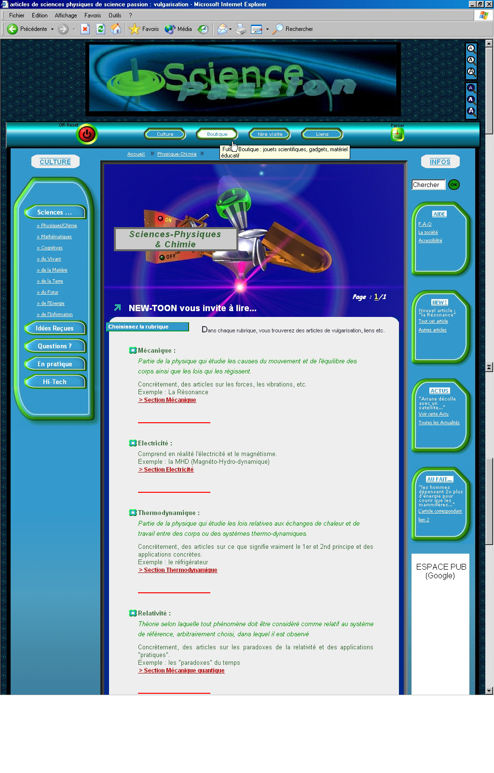
Capture de Page XHTML du site Imaginascience.com (ex SciencePassion)

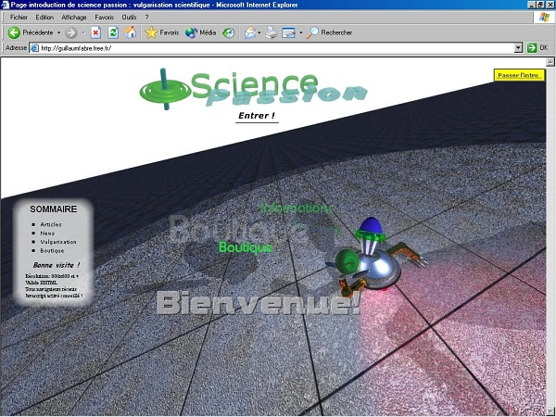
Capture de la page d'introduction du site Imaginascience (ex-Sciencepassion)

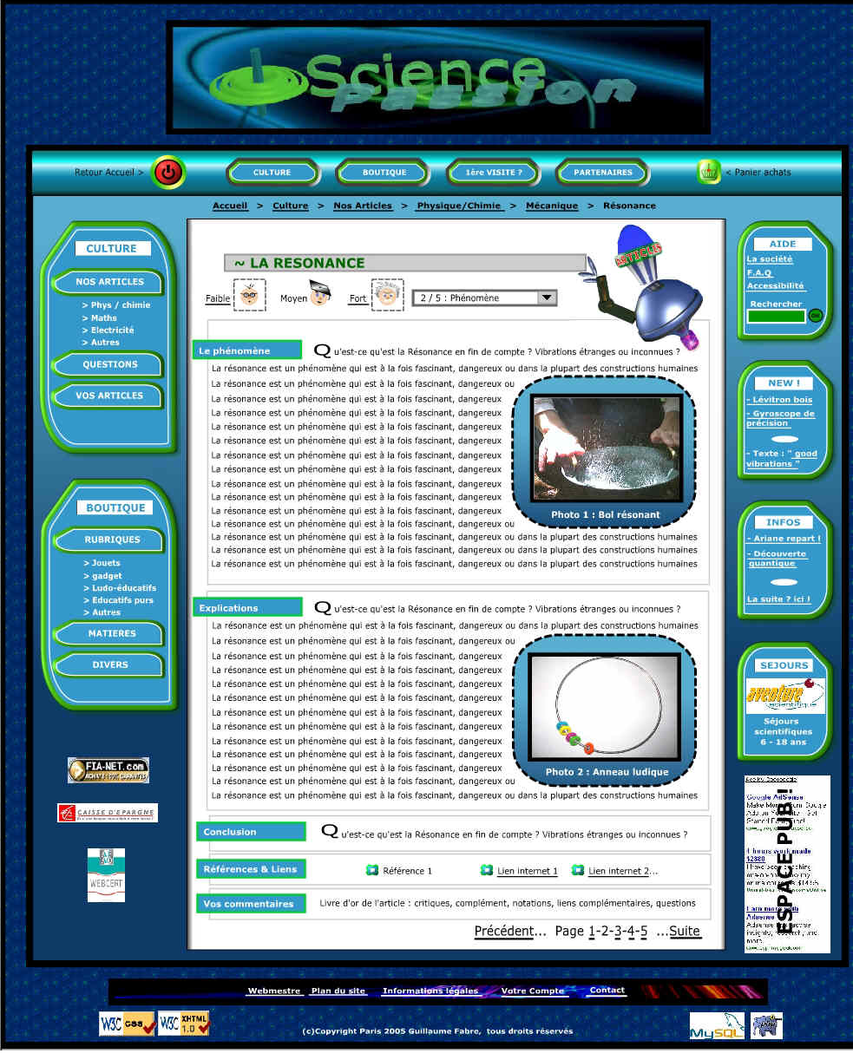
Prototype de design (charte graphique) du site SciencePassion.com (dont bandeau Flash)

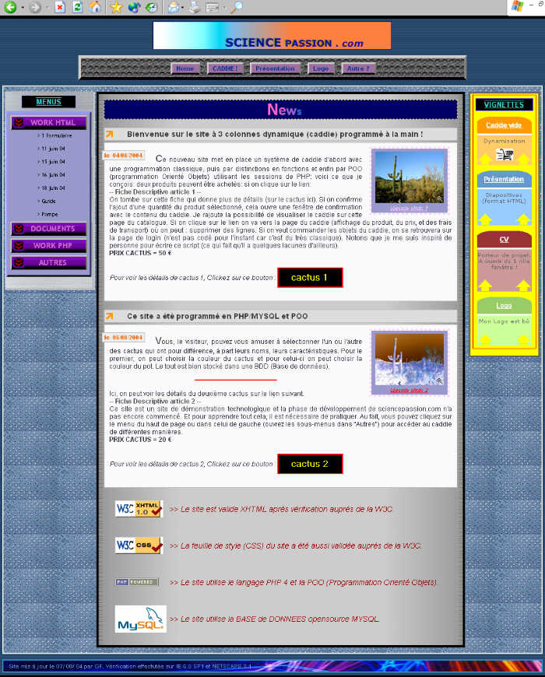
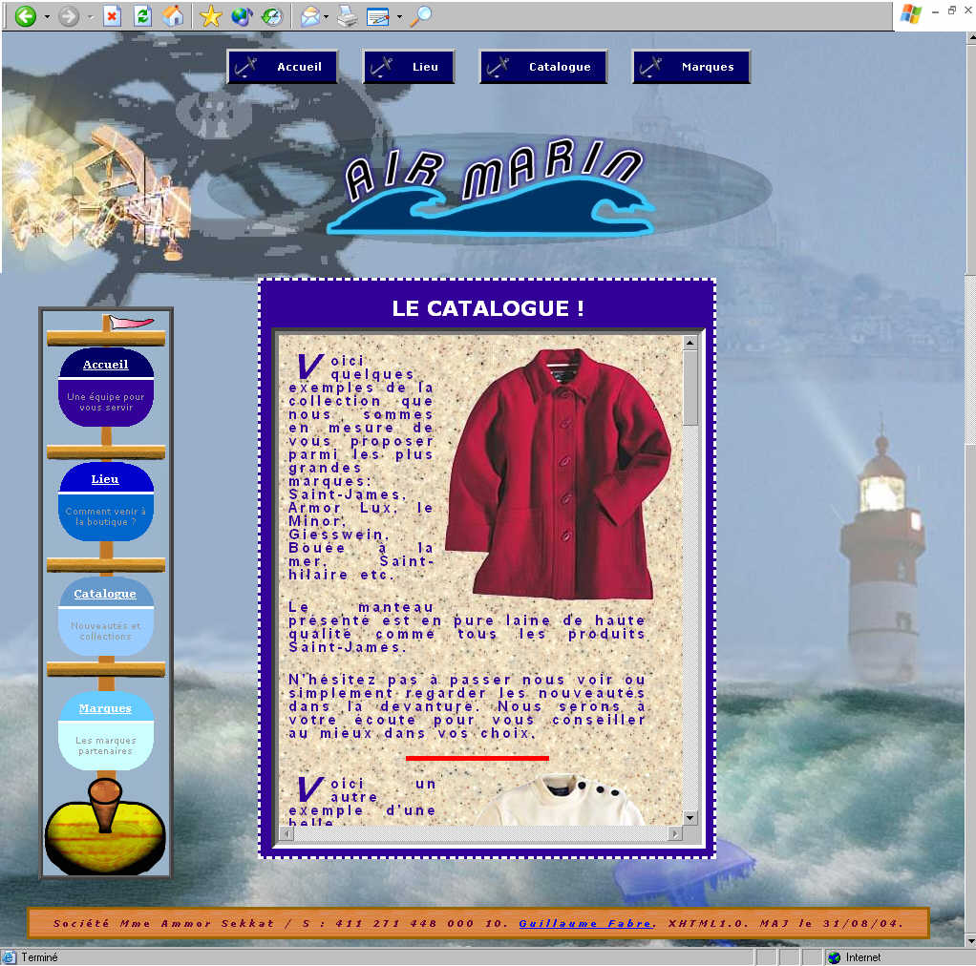
Site dynamique : caddie virtuel http://guillaumfabre.free.fr/indexgf.html
Site statique pour un commerce toulousain
www.airmarin-toulouse.com

Le site de droite doit servir de base d'architecture au design donné page précédente.
D'autres sites de tests sont accessibles sur le site http://guillaumfabre.free.fr/indexgf.html dans les menus du site dynamique sus-nommé.

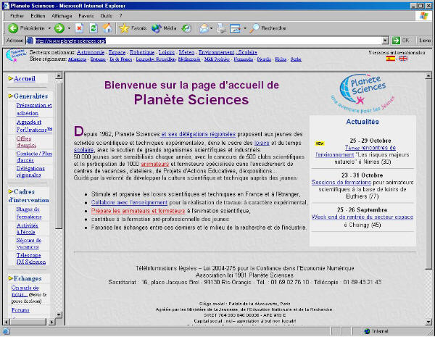
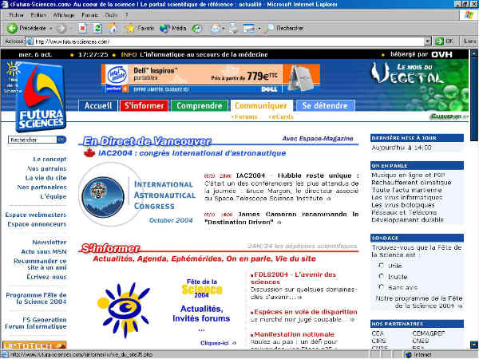
PLANETE SCIENCES
www.planete-sciences.org
FUTURA SCIENCES
www.futura-sciences.com

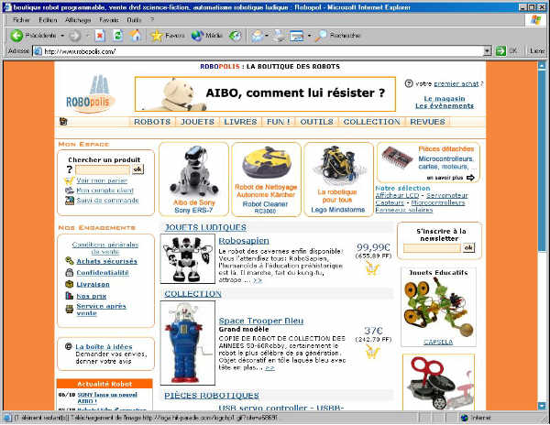
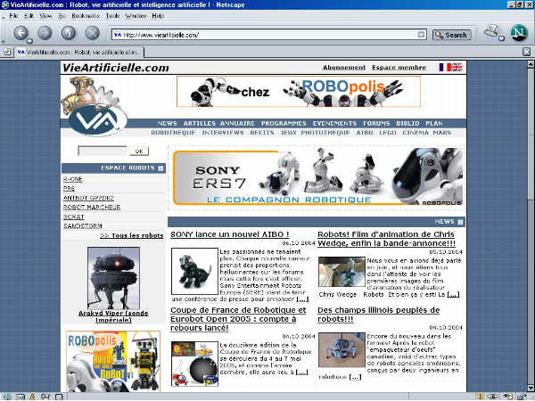
ROBOPOLIS
www.robopolis.com
VIE ARTIFICIELLE
www.vieartificielle.com

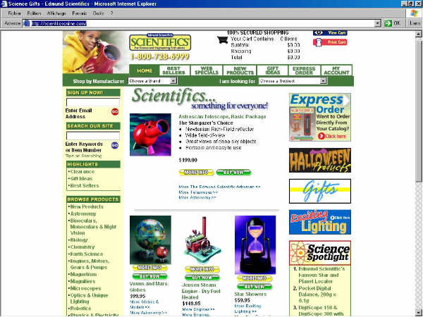
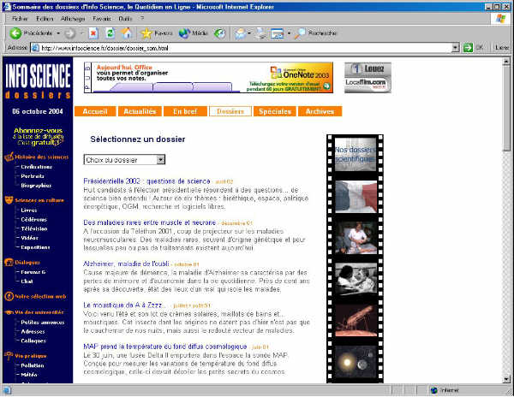
PLANETE SCIENCES
www.infoscience.fr
EDMUND'scientifics
www.scientificsonline.com

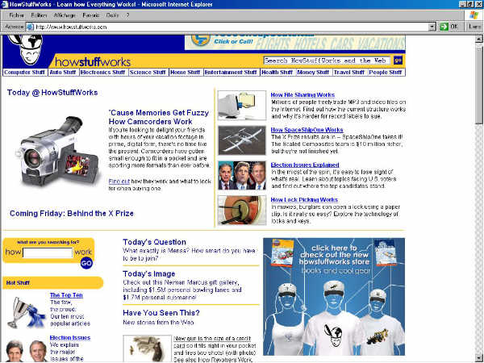
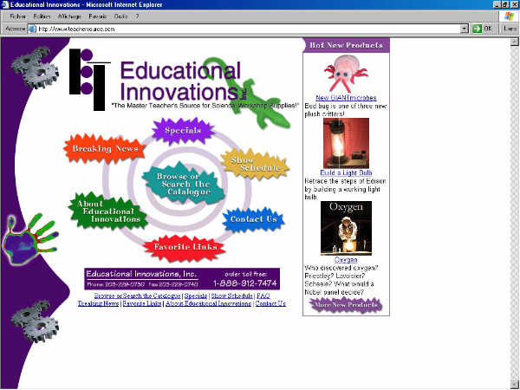
HOWSTUFFWORKS
www.howstuffworks.com
TEACHERSOURCE
www.teachersource.com
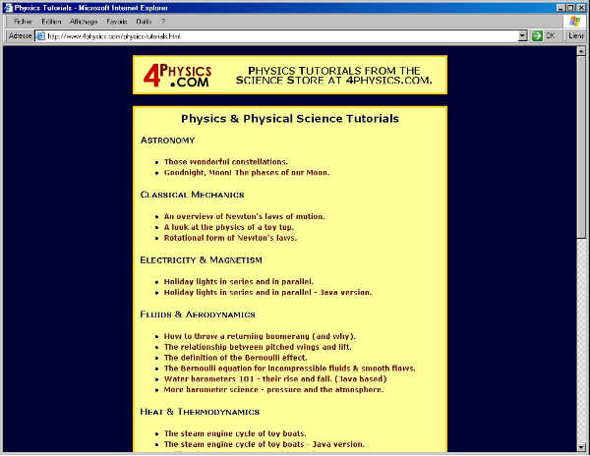
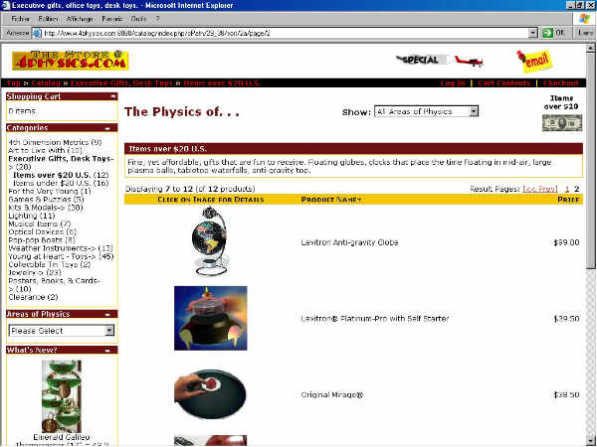
4PHYSICS (boutique)
www.4physics.com
4PHYSICS (infos)
www.4physics.com/physics-tutorials.html

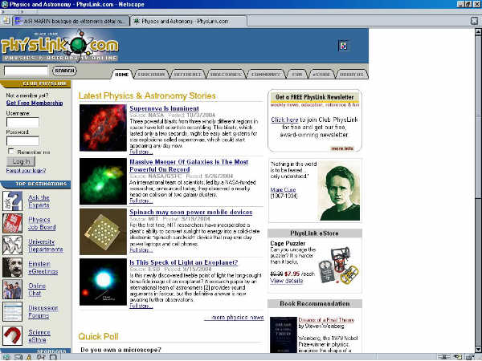
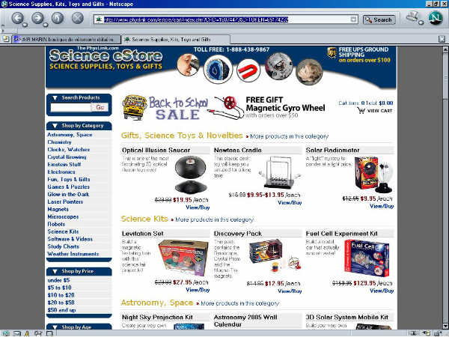
PHYSLINK (infos)
www.physlink.com
PHYSLINK (boutique)
www.physlink.com/estore/cart/

LISTES DE SITES INTERNET DE REFERENCES

Sciences / Jouets / Matériels Educatif
FRANCE
Concurrents indirects
www.robopolis.com : site de vente en ligne (et boutique réelle) :vente de robots (dont jouets) en tous genres
www.sciences-en-ligne.com: maison d'édition avec dictionnaire payant et boutique (livres, CD-Rom). Concurrent sur contenu (propose services multimédias)
www.eveiletjeux.com : jouets (éducatifs)
www.c-tout-jouet.com : petit site de jouets en bois
www.avenuedesjeux.com: site de jouets pour jeunes enfants (classique)
www.clementoni.fr: distributeur de jeux dont une quinzaine de boites de jeux scientifiques

Sites de Sciences
Principaux Partenaires éventuels
www.futura-sciences.com : site de vulgarisation des sciences. Boutique = livres + DVD seulement. Collabo ? Enervant !
www.astrosurf.com : héberge sites astronomie + liste des associations & clubs. Collabo poss ? Revoir
www.aventure-scientifique.com : séjours scientifiques pour 6-18 ans. Collabo poss ?? A priori mais peu motivés
www.inrp.fr/lamap : “La Main à la pate” = promouvoir les sciences à l'école 1^{aire}. Ressources. Collabo poss ? En attente
www.lespetitsdebrouillards.org : site d'1 association de vulgarisation (enfants). Jeux Flashs. Collabo poss ?? En attente
www.espace-sciences.org: l'Association de promotion des Sciences en Bretagne : très bons jeux. Collabo poss ? En attente.
www.science.gouv.fr: le portail de l'internet scientifique (officiel) . Collabo poss ? Oui a priori (liens) Demander

Autres partenaires mineurs
www.jonathan-club.com : association pour la découverte de l'aviation (cf plaquette)
www.archi7.net : petit site (amateur) de questions/réponses en sciences tenu par un physicien journaliste. Collabo possible.
www.ulg.ac.be/masc/index.htm: petit site belge Maison de La Science + très petite boutique. Collabo poss ? A priori non (pas de réponse)
http://www.e-scio.net/index.html : site dans l'esprit de Science Passion mais léger et peu illustré. Concurrent ? Revoir

Divers

.ac-lille.fr/physiquechimie/actipeda/physitin/physitin.htm : physique itinérante (Lille)
www.labo.ntic.org: Labo virtuel français (applets Java). Promotion des TIC dans l'enseignement.
www.edumedia.fr/ animations Flash pour enseignants
http://biologieenflash.webheberg.com : site personnel d'animations Flash en biologie.
www.lyoba.ch/etoile-des-enfants: Site d'astronomie pour enfants (léger)
www.espace-sciences.org: l'Association de promotion des Sciences en Bretagne : très bons jeux. Collabo poss ? En attente. Pas répondu
www.1001-sciences.org: site de l'association organisant les cafés des sciences
www.exploradome.com : site de présentation d'1 petite association proposant activités au jardin d'acclimatation
http://sfp.in2p3.fr/: site de la Société Francaise de Physique
www.flashespace.com : site d'actualités sur le spatial.
www.infoscience.fr : site de vulgarisation des sciences. Collabo ?
www.planete-sciences.org : site d'1 association de vulgarisation des sciences (ados). Collabo poss.

Medias
www.science-et-vie.com : Science et Vie
Science et Vie juniors : site ?
Science et Vie découverte : site ?
www.pourlascience.com : Pour la Science, est un très léger concurrent (toute petite boutique).
www.cieletespace.fr : Ciel et Espace
www.larecherche.fr : La Recherche
Sciences et avenir ?
www.caminteresse.fr: magazine Ca m'intéresse
www.best-on-web.net: journal d'actualité Internet
www.entreprendre.fr: la revue du web

EUROPE (hors France)
www.cordis.lu/science-society//home.html: 6ème PCRD “Science et Société”
europa.eu.int/comm/research/science-society/index_en.html: 6ème PCRD “Science et Société” (bis)
ftp://ftp.cordis.lu/pub/fp6/docs/wp/sp2/t_wp_200207_fr.pdf: Programme de travail 6ème PCRD
www.physicsonstage.net: programme européen de promotion de la sensibilisation aux sciences (aide aux profs)
http://europa.eu.int/comm/research/science-society/pdf/science_shop_fr.pdf : boutiques des sciences
www.scienceshops.org : boutiques de sciences
www.liysf.org.uk : London International Youth Science Forum
ETRANGER (hors Europe : USA principalement)
www.teachersource.com : riche boutique virtuelle qui tourne autour des sciences
www.herbach.com : boutique pour les professionnels surtout (matériels) dont aimants etc.
shopping.discovery.com : la boutique du Discvey Channel, comprend une partie “educative toys”.
www.discoverthis.com : boutique virtuelle taille moyenne qui tourne autour des sciences
www.seetouchthink.com : boutique virtuelle taille moyenne: puzzles, toupies, construction, divers
www.physlink.com/estore/cart: riche boutique virtuelle taille (+ site info) : educational science.
www.arborsci.com : bien, ont quelques produits introuvables ailleurs mais + cher que teachersource
www.sciencefirst.com :
www.4physics.com : boutique virtuelle “familiale” avec leçons
www.scientificsonline.com : riche boutique virtuelle qui tourne autour des sciences
www.howstuffworks.com : collection d'articles sur la description du fonctionnement d'objets.
http://mathartfun.com : Maths amusantes
www.kleinbottle.com : petit site californien : arts mathématiques et bols chinois résonants
www.explorelearning.com : Animations Science Physique
www.tryscience.org : Animations Flash de Sciences du New York Hall of Science ( & en Français)
www.funsci.com/texts/index_en.htm: bons articles de science
www.sciencestore.com/ boutique en ligne d'un musée US
www.escience.ca: assez grande boutique réelle et en ligne canadienne

Sources de News
NEW SCIENTIST : www.newscientist.com le fameux magazine de sciences US. Inscrit à la Newsletter.
NASA : www.nasa.gov/news/highlights/index.html
SCIENCE @NASA : http://science.nasa.gov/ News et articles sur l'espace et la physique. Inscrit à la Newsletter.
FUTURA SCIENCES : le plus gros portail privé français de sciences actuellement.
SCIENTIFIC AMERICAN : www.sciam.com . Inscrit à la Newsletter hebdo.
CNN : www.cnn.com/TECH/space/
LE MONDE : www.lemonde.fr
SCIENCE NEWS : www.sciencenews.org . magazine qui a son propre (intéressant) site. Inscrit à la Newsletter hebdo.
SCIENCE NEWS FOR KIDS : www.sciencenewsforkids.org magazine qui a son propre (intéressant) site. Inscrit à la Newsletter.
BBC NEWS : http://news.bbc.co.uk/1/hi/sci/tech/default.stm
AMERICAN INSTITUTE OF PHYSICS : www.aip.org/physnews/update/ + www.aip.org/isns/
Physics News Update is a digest of physics news items arising from physics meetings, physics journals, newspapers and magazines, and other news sources. Inscrit à la Newsletter.
CNRS : www2.cnrs.fr/presse/communique/ + CNRS JEUNES :
News dans différents domaines :
PHYSICS WORLD (mag) : http://physicsweb.org . Inscrit à la Newsletter hebdo.
AMERICAN PHYSICAL SOCIETY : www.aps.org/recent/index.cfm ( abonnement à la Newsletter « fun » de What's New by Bob Park FAIT !) + www.aps.org/apsnews/1004/index.cfm + PHYSICAL REVIEW FOCUS :http://focus.aps.org/focus_archive
PHYSICS CENTRAL : www.physicscentral.com/ : très bon site d'articles et de news
PHYSLINK : www.physlink.com/ : inscrit à la Newsletter
EUREKALERT : infos, liens vers sources universitaires ou médias (non commercial mais les journalistes doivent s'enregistrer) : www.eurekalert.org
SCIENCE DAILY : www.sciencedaily.com : important mais renvoient seulement à d'autres sites d'infos.
SQEPTICAL INQUIRER : (journal) : www.csicop.org/
FIRST SCIENCE : (site) www.firstscience.com. Plus proche de mon concept : science fun.
SCIENCE MASTER : www.sciencemaster.com/jump/index.php. Site proche de mon concept mais 1 peu mal construit. La partie Jump start est très intéressante : articles synthétique qui emprunte ses sources et images aux sites institutionnels (ex :NASA)
NEW WAVE : www.nextcenturysoft.com : beau site Flash qui renvoie à plein de liens (articles ou sociétés).
BAD ASTRONOMY : www.badastronomy.com/ : bonne source d'articles « Misconceptions » et Films. Inscrit à la Newsletter
GENETIC ENGINEERING : www.geneticengineering.org/ : liens vers des news fréquentes + articles sur la génétique
TECH REVIEW (journal) : www.techreview.com/ : Bien (techno), Inscrit à la Newsletter journalière.
UNIVERSITY OF CAMBRIDGE : www.eng.cam.ac.uk/ : qq news sympas
SCIENCE A GOGO : site US de News « farfelues » + forum : www.scienceagogo.com. Intéressant mais pas de référence précise et doute sur fiabilité infos
DISCOVERY CHANNEL : aller chq jour voir la News du jour : et parfois les gadgets www.exn.ca/objects/
SCIENCE NOW : sciencenow.sciencemag.org articles. Inscrit à la Newsletter hebdo (payant si / jour).
AMBASSADE DE FRANCE AUX USA : www.france-science.org/: inscrit à la Newsletter.
Voir aussi tous les mois la lettre périodique (dans le menu périodique).
WIRED NEWS : www.wired.com/news/ : des infos amusantes sur différents sujets. Remarque : CSS poussé en particulier pour accessibilité.
MIT : http://web.mit.edu/ la fameuse université. Inscrit à la Newsletter mensuelle.
POPULAR SCIENCE : www.popsci.com le magazine des sciences et technos sensationnelles. Cet esprit inspire mon idée de site (un peu « Ca m'intéresse » en plus sensationnel. Inscrit à la Newsletter hebdo.
RFID JOURNAL : www.rfidjournal.com/ la fameuse université. Inscrit à la Newsletter mensuelle.

Sources de Questions/réponses
http://www.newscientist.com/lastword/
http://www.inrp.fr/lamapphp/questions/accueil_quest.php?type=sci
http://www.newscientist.com/lastword/
http://home.howstuffworks.com/home-channel.htm
http://math.ucr.edu/home/baez/physics/ + http://fsp-faq.ifrance.com/fsp-faq/usenet-sci-faq/faq.html (début de traduction en Français)
http://math.ucr.edu/home/baez/physics/
http://www.sciam.com/askexpert_directory.cfm
http://madsci.wustl.edu/current.html
http://www.pbs.org/teachersource/sci_tech.htm

Création d'entreprise (+ informatique, e-commerce)
www.journaldunet.com/fils/sommaire_ecommerce.shtml : articles sur e-commerce
www.declic.net/: ressources, infos sur e-commerce (revoir)
www.portailpme.fr
www.apce.fr : un classique
www.tpe-pme.com : un classique
www.canam.fr: classique pour les statuts
www.travail.gouv.fr : votre couverture sociale pendant la période de création.
www.lentreprise.com : le journal et ses articles
www.statutsonline.com : pour déclarer ses statuts en ligne
www.e-logisticien.com : site de logistique pour le e-commerce
www.webconseil.fr : site pour le juridique des entreprises Internet (contacter J VERNIAU d'après carte de visite)
www.droitdunet.fr : tout le droit sur Intenet
www.entreprise-et-droit.com : site juridique pour entreprises.
www.legifrance.gouv.fr : Journal officiel, codes, jurisprudence, etc.
www.europa.eu.int/eur-lex/ : textes officiels et jurisprudence de l'Union européenne
//tva.dgi.minefi.gouv.fr + http://www.pce.dgi.minefi.gouv.fr/ : déclaration + paiement TVA en ligne.
www.deb.douane.finances.gouv.fr : pas accessible ?? : déclaration en douane pour imports (en quantité imp)
www.douane.gouv.fr : le site officiel douanes
www.net-entreprises.fr : portail officiel des déclarations sociales pour les entreprises
www.urssaf.fr :
www.123presta.com : prestataire pour le choix de prestataires...
www.cnil.fr : Commission Nationale Informatique et Libertés. En refonte : revoir ! (important)
www.acsel.asso.fr : association pour le service et le commerce en ligne
www.coliposte.net: les colis de la Poste
www.fevad.com : le site de la fédération de la VAD
www.acsel.asso.fr : site de ACSEL : Association pour le commerce et le service en ligne
www.igec.umbc.edu/ecTech/web/index.shtml: Institute for Global Electronic Commerce (revoir)
www.spplus.info : infos sur le Kit Marchand de la Caisse d'Epargne pour le paiement sécurisé.

Informatique
www.abchebergement.com :
www.PHPhelp.com :
www.ilovephp.com :
www.phpressourceindex.com :
www.webdev.com :
www.allhtml.com :
www.meyerweb.com/eric/css/edge/index.html :
www.infini-fr.com : divers cours
www.htmlgoodies.com:
www.script-masters.com :
www.asp-php.net :
www.opquast.org : les bonnes pratiques à vérifier avant de construire un site.
www.journaldunet.com : informations riches
www.orderedlist.com : Articles CSS
www.meyerweb.com : Articles CSS
www.alsacreations.com/ : Articles CSS
www.alistapart.com : Articles CSS
css.maxdesign.com.au : Articles CSS

Référencement / taux de conversion
www.netbooster.fr : leader européen mais déréférencé.
www.cvfm.com : groupe de référencement à prix réduits ( filiale en Tunisie).
www.first-coffee.com: marketing on-line, différent, revoir plaquette.
www.cibleclick.com: marketing on-line, différent, revoir plaquette.
www.webrankinfo.com : conseils et actualités sur le référencement
www.sam-mag.com : conseils et actualités sur le référencement
www.aposition.com : référecement plutôt orienté grands comptes
www.conversionchronicles.com : articles sur l'amélioration du taux de transformation
De nombreux autres (offre pléthorique).
www.aukou.com : compare les sites selon ergonomie, facilité d'achat et suivi
E-Mailing
www.goto.fr : Logiciel Sarbacane
www.mysoft.fr: Logiciel Power E-mailer
www.incredimail.com : Logiciel Incredimail
www.cabestan.com : prestataire d'E-mailing
www.emailingsolution.com : prestataire d'E-mailing
www.i-media.com : prestataire d'E-mailing

Divers : organismes / salons
www.toy-icti.org
www.tietoy.org : organisme et syndicat international du jouet.
www.oxybul.com
www.picwic.fr
www.culte.org : Club des Utilisateurs de Linux de Toulouse et de ses Environs
www.toy-tia.org : salon du jouet US à NY : prochain = 12,15 fev 2006
www.feju.feriavalencia.com : salon du jouet espagnol à VALENCE : prochain = 16-19 fev 2006
www.britishtoyfair.co.uk : salon du jouet anglais à LONDRES (Excel exhibition centre): 26-29 janv 2006
www.autumnfair.com et www.springfair.com : salons du cadeau (dont gadgetrs) à BIRMINGHAM 4-7 sept et 5-9 fev 2006
www.spielwarenmesse.de : salon du Jouet à Nürnberg 2-7 fev 2006,

Guillaume FABRE
190 avenue Raymond Naves
31 500 Toulouse
 08.71.73.38.32
guillaumfabre@yahoo.com
guillaumfabre@yahoo.com
Né le 02 août 1971, célibataire


CV

Expériences PROFESSIONNELLES
2003-2004: • Projet de création d'entreprise Internet «SCIENCEPASSION»

Réalisations pour le Projet (Site Internet d'informations et de VAD de jouets et gadgets ludo-éducatifs)
- Rechercher les fournisseurs sur le salon « International Toy Fair » à New-York
- Se former de manière autodidacte au métier de webmestre (programmation, graphismes, sécurité etc.)
- Construire « à la main » un site Web dynamique de démonstration technologique des derniers standards
- Ecrire le BP

Divers
- Réussir la selection des journées PLUG and START à Troyes pour les projets innovants et participer activement
2000-2003: • Ingénieur Commercial Europe, ARTEC AEROSPACE, Toulouse

Développement des ventes européennes
- Gérer le portefeuille de clients européens et l’avancement des projets (amortissement vibratoire innovant)
- Rechercher de nouveaux prospects (contacts téléphoniques, missions itinérantes ...) et rédiger les cotations…
- Présenter la technologie innovante lors de salons européens et conférence lors de colloques
- Créer des dossiers de subventions : Coface, projet sde R&D européen de type « Growth »

Marketing, Communication & Intelligence Economique
- Traduire des notes techniques et des contrats juridiques
- Créer une nouvelle plaquette, un nouveau site Internet, des présentations PWP, une affiche…
1998-2000: • Ingénieur Export, L.BERNARD, Gonesse

Développement des ventes export
- Animer en tant que sédentaire d’un réseau d’agents (région Asiatique)
- Rédiger des cotations, vérifier technico-commercialement les commandes puis suivi jusqu’à la livraison
- Former les agents aux produits (servomoteurs électriques pour vannes)

Marketing, Communication & Intelligence Economique
- Renouveller des documents internes : formulaires de bons de commande, tableaux techniques, etc.
- Présenter les produits lors d’importants salons en Allemagne
- Créer de façon spontanée d’une présentation PWP animée devant servir de moyen multimédia
1993-1998: • 5 stages divers durant ma scolarité
Ingénieur-Marketing au sein de BLANC AERO, ingénieur-Procédé de l’usine LAFARGE CIMENTS, ingénieur-Simulation au sein de la DR de GAZ DE FRANCE...

FORMATION
2004 : • Formation à la création d'entreprise auprès de CRP Consulting (3 mois)
1998 : • Diplôme de DESS Commerce International à l’université PANTHEON-ASSAS
1997 : • Diplôme d’INGENIEUR Hydraulique & Mécanique des Fluides de l’ENSEEIHT
1995/97 : • 2 années d’études de DEUG d’anglais à l’université TOULOUSE-LE-MIRAIL
1993 : • DEUG-Aavec mention à l’université de PARIS-SUD ORSAY

Connaissances LINGUISTIQUES
Anglais : • Excellent niveau et pratique dans différents registres (technique, export, juridique)
Allemand : • Niveau opérationnel
Espagnol : • Très bon niveau acquis fin 2003 (stage intensif de 2 mois en Espagne)

Competences en INFORMATIQUE
Langages : • Pascal Orienté Objets, Fortran, VBA, XHTML/CSS, PHP/MYSQL
Logiciels : • Maîtrise de Ms Office et des logiciels de création internet (graphismes, animations etc.)

ACTIONS A MENER AVANT, PENDANT ET APRES CREATION
(attention: tous les produits de ces sites ne sont pas éligibles pour le concept du projet):

AVANT
- STATUTS + CGV
- COMPTABLE : Lettre mission + contrat + logiciel comptabilité (Achat + Installation + Formation)
- CCI pour bouclage BP
- ACCRE+EDEN : L’exercice de la nouvelle activité doit débuter dans les 3 mois qui suivent la décision d’attribution de l’ACCRE. (rem: pas urgent si entreprise sans activité)
- Utilisation d'une partie des chéquiers conseils
- ASSURANCE = Prévoyance (si accident grave) + contrat multirisque pro (avec ou sans stock) + tad retraite + complémentaire santé
- COMPTE BANQUE : Argent sur compte bloqué + Ouverture COMPTE VAD
- INTERFACE PAIEMENT (Paybox) : faire toute la liaison et urls retours
- HTACCESS
- PRÉPARATION MARCHANDISE : stockage + fiche produits complètes sur le site + traductions
- CREATION BACK-OFFICE pour la gestion des commandes (impression facture auto) et des stocks.

PENDANT
- Voir toutes les étapes dans http://www.e-modulo.com/entreprise/
- SITE : Déclarer à la CNIL
- ASSEDIC / ANPE / APEC: déclarer !
- Traduction des notices de produits sélectionnés
- Pad de déclaration mensuelle DEB (Déclaration échanges de bien) par internet des prods importés (et éventuellement exportés) tant que j'importe moins de 100 000 € / an.

- Attention : RMI ~367 € pdt 3 trims puis Trim 4-5 déduisent la ½ des revenus mensuels moyens puis fin.
APRES
- .Mettre en place sauvegardes autos périodiques de la BDD et vidage Table caddie.

LEXIQUE

A: Applets =: petits programmes
B: B2C ou BtoC= Business to Consummer, B2B ou BtoB = Business to Business, BP = Business-Plan
C : CdC = Cahier des Charges, CGV: Conditions Générales de Vente
D : DICREAM : Dispositif pour la CRéation Artistique Multimédia
E : EM : Etude de Marché
F: Flash = technologie très répandue d'animation sur le Web (Macromédia)
G
H
I
J
K
L : LNE : Laboratoire National d'Essai
M : MAJ = Mise A JOUR
N : NTIC = Nouvelles Technologies de l'Information et de la Communication
O
P: PdP : Porteur de Projet
Q
R
S : SPAM (ming)= “Spiced Pork And haM” <=> Nourriture indigeste aux USA = E-mail indésirable
T : TIC = Technologies de l'Information et de la Communication
U
V : VAD =Vente A Distance, VPC =Vente Par Correspondance
W : W3C = World Wide Web Consortium (organisme de référence pour les standards du Web). WAI = Web Accessibility Initiative
X
Y
Z

CARNET D'ADRESSE
UBIFRANCE
contact, Isabelle SAKOWICZ, tel: 04.96.17.25.74, E-mail: isabelle.sakowicz@ubifrance.fr, UBIFRANCE, avec une équipe de 17 personnes dont 4 juristes, propose une aide ponctuelle (75 € HT) ou à l'année (abonnement de 259 € HT) pour tout ce qui touche à l'import, réponses sous 48 h max. Contacté fin septembre. Il est conseillé de passer commande cette année car l'année suivante, l'offre ne sera plus illimitée et on pourra aider l'entreprise avant sa création pour la préparation des contrats avec fournisseurs (remarque : la facture nous sera envoyé 2 à 3 semaines après l'achat du service).
+++++++++++++++++++++++++++++++++++++++++++++++++++++++++++++++++++++++++

LA POSTE : ATTENTION : CA A CHANGE ! VOIR TEXTE BP
Service de télé-vente que par tel (Marseille): 04 88 67 96 39 (sinon Paris : 08 25 32 93 29 )
Personne obtenue : Catherine puis Olivier Lacarin puis ???.
Possibilité de « Collissimo Liberté » (attention: sans emballage) + souple au départ (liasses sans emballage) et ensuite qd on connaitra mieux ses flux colis moyens on prendra un compte (DIRECT SUIVI) (engagemt sinon suppress° du compte).
COLISSIMO LIBERTE = 10 € pour 5 kg.(liasse de 7 € pour < 2 kg + 3 € de vignettes complémentaires). Dans ce cas l'assurance est + importante (390 € puis 23 Euros par kg (à revoir)) et il y a une preuve de dépot.
Pour les emballages: plusieurs tailles : SMALL <3 kg, MEDIUM < 5kg, LARGE et XL Ainsi pour le MEDIUM « m », le P = 6.86€ seul, 2 à 9: 6.72€, 10 à 99: 6.59€ (emballage + port +assurance sur 31 € seulement + suivi internet).
Il existe une procédure de collecte: 1004 € HT par an sur l'année civile au prorata du mois de démarrage (m'a dit que cela reviens à 4€ la collecte, pourquoi ?) Chercher sur Toulouse un « carré pro » qui s'occupe des expeds pour les entreprises
Rem: on pourra me faire un devis par E-mail.
COMPLEMENT 18/05 : il existerait 2 formules libertés (seul ou direct : pas de remise contre signature mais – cher)
Il faut compter 1 semaine max entre commande et réception : paiement par virement ou par chèque (+2€ dans ce cas).
LIBERTE : services intégrés = Une preuve de dépôt des envois ; Un suivi des colis ; Une preuve de livraison ; Possibilité de déposer les colis dans l'ensemble des bureaux de Poste ; Un remboursement sur demande des frais d'envois en cas de hors délai ; Une assurance intégrée en cas de perte, spoliation ou détérioration jusqu'à 23 euros / kg, dans la limite de 690 €
Un Service Clients dédié.
Rem : Tarifs Robopolis )= cat1=5,90€, cat2=7,90€, cat3=9,80€, cat4=13,50€, cat5=18€. Ils ont fait une cas où c'est gratuit (gros achats).

Internet (1er Mars 05):

<0,250g : 4,7 €
<0,5 kg : 5.2 €
<0,75 : 6.00 €
<1 : 6,15 €
<1,5 : 6.8 €
< 2 : 6.95 €
< 3 : 7.55 €
< 4 : 8.4 €
< 5 : 8.8 €
<6 : 9.5 €
< 7 : 9.6 €
<10 : 11.4 €
< 15 : 13.25 €
< 30 : 18 €

Emballages:

Boîte S : boîte rectangulaire 193 x 106 x 64 mm pour un envoi jusqu'à 3 kg.
Boîte M : boîte rectangulaire 243 x 146 x 89 mm pour un envoi jusqu'à 5 kg.
Boîte L : boîte rectangulaire 300 x 210 x 110 mm pour un envoi jusqu'à 6 kg.
Boîte XL : boîte rectangulaire 375 x 250 x 155 mm pour un envoi jusqu'à 7 kg.
Boîte CD : boîte rectangulaire 217 X 140 X 60 mm pour un envoi jusqu'à 1 kg.
Boîte P : boîte rectangulaire 320 X 290 X 60 mm pour un envoi jusqu'à 3 kg.
Boîte 1 Bouteille : 496 x 170 x 110 pour l'envoi d'une bouteille standard de 75 cl (2 kg).
Boîte 2 Bouteilles : 245 x 115 x 410 pour l'envoi de 2 bouteilles standard de 75 cl (5 kg).
Boîte 3 Bouteilles : 345 x 115 x 410 pour l'envoi de 3 bouteilles standard de 75 cl (7 kg).

++++++++++++++++++++++++++++++++++++++++++++++++++++++++++++++++++++++++++

CR de la discussion avec représentant @position (référencement):
Les balises métas ne représente plus que 5% de l'impact sur le référencement (poids de Google). Le contenu est plus important. Il faut répéter les mots clés dans le texte. Important de faire pointer des gros sites vers mon site. Déréférencement (black-listing): ex de Manutan.com. Pages Jaunes pas rentables car très chers pour retombées faibles. En +, deviens un moteur de recherche. Google lutte contre les moteurs dans les moteurs. Les mots clé “gyroscope” ou “gadget scientifique” ont ~6000 liens dans Google (peu), gadgets = 7M°. La solution Adwords de Google : 20 à 30 cts le click. Rem: Google peut enlever les sites de Adwords quand il n'y a pas assez de clicks. Il est dangereux de faire du Spam-dexing (sites fantomes pour créér des liens). Le taux de conversion: 1-2% pour les voyagistes. 10 % = excellent. Pour les bannières de pub, le taux de clicks est de 1/200.
Le coût du référencement est de 7000 à 15 000 Euros HT (prestation annuelle sans garantie)
+++++++++++++++++++++++++++++++++++++++++++++++++++++++++++++

CR du débat : “la Science à portée de main : éditer et vulgariser les connaissances” à l'université Jussieu.
Parmi les conférenciers, principalement des éditeurs (Le pommier, EDP Science, Vuibert)et aussi deux écrivains d'ouvrages ou d'articles
Constat que le nb d'étudiants diminue dans les matières scientifiques. Est-ce que la vulgarisation peut changer cela ? (question ouverte de départ)
Il y a 30 ans, il y avait très peu d'ouvrages de vulgarisation, cela s'est bien amélioré. Curieux de voir que les maths éffraient tant de monde et que les articles sur les maths dans les revues scientifiques (pour adultes) ont tant de succès en général. Conclusion : les jeunes aiment les maths mais elles sont mal enseignés.
~ 3000 ex vendus d'un livre = juste rentable (voire bon si thème assez spécialisé !). Constat : certains parents seraient attirés par les livres conçus pour enfants car enfin à leur portée ! Pour les éditions Le Pommier, le problème serait davantage d'attirer le lecteur (par le titre, par un petit format par ex) que de le garder.
Les Editeurs sont convaincus que les ados n'achètent pas mais qu'ils se le font offrir.
Ils cherchent de bons livres qui scénarisent la science, ce qui n'est pas le fort des scientifiques; d'où le succès des écrivains qui font de la science.
Loi de Diderot : Sur 10 livres, 1 qui marche, 4 qui font perdre de l'argent, 6 qui rentrent dans les frais.
Remarque : aux USA, 10% d'un budget de R&D sont consacrés à la com.
++++++++++++++++++++++++++++++++++++++++++++++++++++++++++

CR Appel NSSEA (USA) : Contact (langue Française) = Nadia Bauvar, ext: 28.
Me conseille de regarder les salons (en Avril, New-Orleans) et le site internet (teacherstore.com).
++++++++++++++++++++++++++++++++++++++++++++++++++++++++++

AFNOR-AFAQ + ACANOR (association)
M. Groll me conseille de contacter AFNOR-AFAQ et EIC (Euro-Info-Centre) : EIC = M. Falcou: E-mail lancé en attente de réponse).
AFAQ Toulouse me renvoit sur Bordeaux : --> AFNOR (Bordeaux) 05 57 29 14 33. Madame Piechowiak. Cette dernière me dit de regarder les directives européennes car tout y est expliqué. Je peux apposer le marquage CE si la classe de risque du produit est correcte (contre exemple, appareil sous pression).

++++++++++++++++++++++++++++++++++++++++++++++++++++++++++

EIC (infocentre) : M. FALCOU
Au tel : la directive jouets s'addresse aux objets destinés aux moins de 14 ans.

Réponse E-mail de M. Falcou
1) Après vérification auprès de notre Bureau d'Assistance Technique à Bruxelles, il n'y a pas de reconnaissance mutuelle EU/UE dans le domaine des jouets. Je vous communique à toutes fins utiles le lien internet concernant les accords de reconnaissance mutuelle pour les relations commerciales avec les pays hors UE:http://trade-info.cec.eu.int/tbt/index.cfm

2) De même, après discussion avec ce même service et recherches dans la base de données sur la règlementation européenne, il n'y aurait pas de réglementation particulière sur le matériel "pédagogique" ou "éducatif".Dans ce cas, il convient de se référer à la directive "horizontale" sur la sécurité générale des produits que vous trouverez ci-dessous. (intégrée dans le droit français avec l'Ordonnance n°2004-670 du 09/07/04 qui modifie certains chapitres du Code de la Consommation)

Cette directive s'applique lorsqu'il n'existe pas de disposition spécifique régissant la sécurité du ou des produits concernés.Elle prévoit une obligation générale, à la charge du fabricant/distributeur, de ne mettre sur le marché que des produits sûrs ainsi que les critères d'évaluation de la conformité permettant d'évaluer leurs
produits. Consultez le texte:

<<sécurité produits.pdf>>

3) Toutefois, si vous décidez de ne pas qualifier vos produits de "jouets" et donc de ne pas apposer le Marquage CE, sachez que les douaniers risquent de vous imposer une reclassification dans la catégorie des
jouets, ce qui vous ferez perdre encore plus de temps. Je vous conseille de vous renseigner prélablement auprès des services des douanes à ce sujet. Si vous souhaitez vous rapprocher des organismes notifiés français pour les tests de produits à effectuer dans le cadre de l'examen CE de type prescrit par la directive relative à la sécurité des jouets 88/378/CEE (procédure dont nous avons discuté et qui s'applique lorsque les normes européennes ne sont pas ou partielemnt utilisées) voici les organismes dont j'ai connaissance et que je vous conseille également de contacter:
-Laboratoire National d'Essais (LNE) à Paris
- Laboratoires Wolff, à Clichy
- Laboratoires Pourquery, à Lyon
- ACTS Laboratoire d'Essais , à Neuville-en-Ferrain (Dépt 59)

Je ne dispose pas de leurs numéros de téléphone, mais vous pourrez aisément les retrouver sur Internet (pages jaunes)Les autres laboratoires européens sont majoritairement situés au Royaume-Uni.

Concernant votre question, le principe de reconnaissance mutuelle implique qu'un produit autorisé à ête mis sur le marché d'un pays de l'UE par les autorités de ce pays doit pouvoir l'être, sans plus de contrôles ni d 'exigences, sur le marché d'un autre pays de l'UE. C'est ce principe qui régit la libre circulation des marchandises au sein de l'Union européenne avec la levée des barrières techniques qui freineraient cette libre circulation.

Exemple: un produit fabriqué en Espagne selon la normalisation espagnole (lorsqu'il n'existe pas de normes "européennes", donc harmonisées) et vendu sur le marché espagnol doit pouvoir être aussi vendu sur le marché des autres pays de l'UE sans exigences supplémentaires car s'il a été accepté comme conforme et "sûr" pour être vendu en Espagne il doit l'être aussi sur le marché français, par exemple (principe de reconnaissance mutuelle sur les produits fabriqués ou mis sur le marché dans l'UE)

Entre les Etats-Unis et l'Europe ses accords de reconnaissance mutuelle (Mutual Recognition Agreements-MRA) ne sont pas encore généralisés ce qui implique que les produits venant des Etats-Unis, pour être vendus dans l'UE, doivent respecter les exigences européennes pour leur mise sur
le marché (conformité à la législation de l'UE et aux normes harmonisées)

++++++++++++++++++++++++++++++++++++++++++++++++++++++++++

CHOSES A SAVOIR (Pêle-mêle)

Pas recevoir de pubs dans boite + Fax : s'inscrire gratuitement selon l'article R10-2 du Code des Postes et Telecoms

VAD : 30 jours pour rembourser l'acheteur s'il s'est rétracté dans les 7 jours.
Se renseigner sur les nouveaux décrets de temps en temps (legifrance.gouv.fr )

INTERNET : - les gens utilisent plus les liens de contenus que les barres de menus normalement.
- Les gens n'aiment pas trop lire mais cliquer
- 4 facteurs: graphismes-design, Contenu (editorial) , code HTML, Ergonomie
- On met 1 service en ligne si on est sur d'assurer le suivi

STATUTS : EURL
FISCAL
2 cas --> 1/ associé unique = pers physique => exactement comme pour EI : IR par défaut (en effet, on peut opter pour l'IS). De +, si on adhère à un centre de gestion ou association de gestion agréé => 20% d'abattement !
--> 2/associé unique = pers morale => IS forcément

L'EURL est bien plus crédible pour clients, fournisseurs, banquiers. De plus, elle peut évoluer en SARL si des associés se joignent ou redevenir EURL (Olivier). Une déclaration de société permet les apports extérieurs.
Attenti° : si SARL : IS forcément !
SOCIAL :
Comme EI :régime des travailleurs indep

IMMATRICULATION :

Les cotisations sont dues en Avril : ne pas s'immatriculer avant par conséquent !
Attention : si déclaration d'entreprise sans activité=>: 2 x inscription CFE !

NOM Commercial (peut-être aussi <> de la dénomination sociale) = Science Passion. VERIFIER si science Passion dispo avec l'INPI. FAIT

EMPRUNTS POSSIBLES :

L'idée est d'obtenir un prêt d'honneur (ex : 6k€) + mettre en caution une somme d'argent (ex : 8k€ des 3k€ de départ ) pour obtenir un prêt bancaire (de 8k€).
+++++++++++++++++++++++++++++++++++++++++++++++++++++++++
ADIE : 0,5 <prêt<5k€ : m'aiderait davantage pour 1 prob de tréso (d'après mon appel). Un peu la carte de la dernière chance si les banques ne veulent pas suivre. Attention : brochure dit 50% de garantie par l'entourage.
+++++++++++++++++++++++++++++++++++++++++++++++++++++++++
PCE (BDPME) : 2k€<PCE<7k€ à 4.71% (tx plancher car dépend bq) sur 5 ans pour montant total de départ des ress < 45k€. Si pas de garantie, on peut demander à la SOFARIS (filiale BDPME). 2xPCE<prêt bancaire < 3 x PCE. C'est la bq qui décide !!! le reste est auto ! Compter 1 mois entre acceptation et récept° cash. Rem : cumul poss avec prêt honneur. Rem 2 : commiss° Sofaris =1.86 %
Le créateur n'a pas à apporter une garantie complémentaire au banquier : risque est partagé entre la BDPME via Sofaris (70 %) et le banquier (30 %).
Prob : les banques prêtent en général pour du matos par pour services ou stocks. Par contre Ex ds Brochure parle de fin 3 mois de loyer. Possible ? Quel TEG par banque ?
SOC GEN : M. Fromentin au 51-03
Si PCE = 7 k€ => prêt bq *3 = 21k€ (avec SOFARIS, bq garantie 30% = 6,3k€) : Tot = 9k€
On englobe PCE comme prêt bancaire ! Et on sépare le prêt d'honneur.
Question : est-que le prêt bancaire dont il est question dans l'équation est le prêt bancaire TOTAL (comprenant l'autre associé prêt d'honneur) ?

+++++++++++++++++++++++++++++++++++++++++++++++++++++++++
HAUTE GARONNE INITIATIVE : prêt d'honneur accordé soit-disant que si Apport + prêt honneur < Prêt banque ! Mais ça marche si je fais : apport de 10k€ + prêt honn 6 k€ (car 5k€<prêt hon< 7k€) = 16k€ <18k€ de prêt bancaire (avec caution de 18 k€). Or le total = 16+18 = 34k€ au lieu de 10+18=28k€ ! ? Vérifier avec CCI Toulouse--> Possible : on prend 6k€ dans les prévisionnels.

“Peut-on rembourser le crédit auprès du banquier qu'au bout d'1 an ?
C'est possible mais il faut le négocier avec votre banquier au moment de la mise en place. ”

ACCRE

lEtat a 2 mois pou statuer : à défaut de confirm, c'est bon. Je ne paie plus de cotis soc mais je dois qd même payer CSG, la CRDS et la retraite complémentaire.

DIVIDENDES : pas de cotis soc mais CSG/RDS (~10%)

REGIME REEL NORMAL OU SIMPLIFIE D'IMPOSITION?

Concerne la compta qui det le benef et la TVA.

SIMPLIFIE : entreprises imposées sur IR => bilan, CRes et annexe seult /// par défaut simplifié aussi pour la TVA (mais option : passer en Normal sur TVA seult possible !), on paie des acomptes et on régularise + 1 seule déclaration. Possible de

NORMAL : pour la TVA, la déclaration est mensuelle ou peut-être trimestrielle si montant < 4000 €

REM: les éventuelles subventions sont imposables (vérifier)
“Un créateur d'entreprise qui a obtenu des aides ou bénéficié du dispositif ACRRE, peut-il prendre un travail à mi-temps en attendant les premières rentrées d'argent ? En résumé, la loi DUTREIL permet-elle à un créateur qui était au chômage mais qui arrive en fin de droits de reprendre un travail à mi-temps pendant un certain laps de temps ? Rien ne vous empêche d'avoir un emploi à mi-temps en complément de votre activité de chef d'entreprise. ” (vérifier)
+++++++++++++++++++++++++++++++++++++++++++++++++++++++++

IDEES :

- Embauche éventuel d'un salarié : préférer pour le poste de Webmaster un handicapé.

QUESTIONS

- Que fait 1 centre de gestion que ne fait pas 1 comptable ?
- Quelle est la diff entre centre de gestion et association de gestion ?
- “La réduction d'impôts pour participation au capital d'une entreprise est-elle valable aussi pour le créateur qui investit dans son entreprise ? Oui “ REVOIR
- Revoir la question pour moi : régime simplifié ou normal ? Demander à + sieurs sources et revoir opinion CRP!
- Diff de coût d'enregistrement d'une EURL pers phys et EURL pers morale ?
- Question fondamentale : est-ce que je ne vise pas trop petit ? Est-ce que je ne devrais pas viser rapidement une plus grosse structure (SARL avec Olivier au Capital) ?
- A l'extrême, est-ce que l'ANVAR peut être séduite par mon projet ?
- Peur de l'isolement à Cap Couserans : quelle aide au jour le jour sur place ? Quelle synergie ? Semblait assez vide (pas de Chat-malo ni Gamesbond).
- IS à 15%: “ il faut que le capital soit entièrement libéré à la date de clôture de l’exercice concerné par l’application du taux réduit. Cela signifie notamment que si des bénéfices sont réalisés sur le 1er exercice, le capital doit être entièrement libéré dès la clôture du 1er exercice.” ??? REVOIR !!
- Dividendes : est-ce que qd je prend mes dividendes en fin d'année, je suis considéré comme pers morale ou pers physique ?
- Comment commencer à faire des achats au nom de l'entreprise (sachant qu'on demande alors souvent des refs que je n'ai pas).
- Expliciter IFA de l'IS: “Si vous créez une société soumise à l’IS (SARL ou SA par exemple), vous devrez payer l’IFA (imposition forfaitaire annuelle) et, le cas échéant, la taxe sur les voitures de société . Mais en principe, vous bénéficierez d’une exonération d’IFA pendant 3 ans si votre capital est constitué pour moitié au moins par des apports en espèces”
- Taxe pour frais de CCI =???
- Taxe apprentissage = ??
- Participat° format° cont = ??
- Que vaut le logiciel de compta collaborative Comptanoo ?
- Q 1 : est-ce que le prêt bancaire considéré dans le PCE et le prêt d'honneur est le même OU l'attribution d'1 prêt bancaire pour un PCE compte dans le critère d'attribution du prêt d'honneur ?
- Q 2 : Peut-on avoir comme garantie bancaire une somme d'argent que je met sur un compte bloqué ?
- Q 3 : Que peut et ne peut pas couvrir un prêt bancaire ? : pour la BP, la brochure sur le PCE parle de couvrir 3 mois de loyer. Cela pourrait me servir.
- Q4 :Concernant le PCE “Le financement bancaire peut être, soit un prêt, soit un crédit-bail, soit une location financière” .??? A expliciter
- IMPORTANT : en cas de mise en garantie d'une partie de mes fonds propres, puis-je le récupérer au fur et à mesure de mes remboursement d'emprunts ?

Sources de questions / réponses

http://www.newscientist.com/lastword/
http://www.inrp.fr/lamapphp/questions/accueil_quest.php?type=sci
http://www.newscientist.com/lastword/
http://home.howstuffworks.com/home-channel.htm
http://math.ucr.edu/home/baez/physics/ + http://fsp-faq.ifrance.com/fsp-faq/usenet-sci-faq/faq.html (début de traduction en Français)
http://math.ucr.edu/home/baez/physics/
http://www.sciam.com/askexpert_directory.cfm
http://madsci.wustl.edu/current.html
http://www.pbs.org/teachersource/sci_tech.htm

Thèmes Articles internes

MISCONCEPTIONS (tous domaines) : voir http://amasci.com/miscon/miscon4.html

A/ PHYSIQUE - CHIMIE

1 – Mécanique

a) les objets tournants

- La force centrifuge et de Coriolis
- Le fonctionnement d'une toupie, d'un gyroscope
- Le vélo

b) La lévitation

- Lévitation générale (ex : diamagnétique)
- Appli au Levitron

c) Vibrations et acoustique

- La résonance : exemples du pont de takoma + bol chinois
- Instruments à vents et fréquences : applis aux tubes résonants (fournisseurs ?)
- Le système sonar des chauves souris (rem :il y a 1 jeu à inventer ici, en Flash déjà)

d) Méca relativiste

- Explication de base et divers paradoxes

e) Méca quantique

- Le chat de Schrödinger

f) La gravitation

Les phénomènes de marée. Forces de marée des planètes du système solaire : peuvent-elles causer des tremblements de terre ?

g) La mécanique des fluides

principe Archimède

Vol des avions : Bernouilli, couche limite
Les vagues / le surf
La physique du base-ball, du foot-ball (rem: voir livre au fait)
Le plasma
La MHD

e) La matière molle / les sables et poudres

- La percolation
- Le sablier
- Le gravier et les chemins de fer

f) les cyndiniques : les risques et comment l'appréhension des sciences peuvent nous aider à les évaluer.

2 – Electricité / Electrostatique

- Le transfo
- Les moteurs : appli aux machines à vapeur
- L'électricité statique : le peigne et l'eau, la machine de « Whimhurst ».

3 – Astronomie / Conquête spatiale

Les Pulsars
Les planètes
Les saisons

4 – Acides/bases

-Reaction à fort dégagement gazeux (bicarbonate soude + vinaigre) : appli aux fusées

5 – Chimie des surfactants

Les lessives / les bulles / le sable qui mouille pas
Les feux d'artifice

6 – Divers

Le chaos
Les Fractales : les côtes

B / MATHS

- Le théorème de Gödel

C / EPISTEMOLOGIE + HISTOIRE DES SCIENCES

D/ DIVERS

- Science et parapsychologie : ex : les magiciens et l'armée US
- Science et hasard : serendipité (ex: Harry Brearley in 1913 : stainless steel)

E / QUESTIONS / RÉPONSES AMUSANTES

- les idées préconcues et les réponses réelles
-
- Relation froid et vent (retrouver infos)
- Relation froid et « humidité » (ex: peau mouillé)

- Avoir des glacons transparents au freezer.
- Pourquoi le ciel est bleu ?

EXEMPLES DE LIVRES A DISPOSITION

Etienne Guyon et Jean-Paul Troadec, Du sac de billes au tas de sable
Paul Davies, l'Esprit de dieu
Sous la direction de Michel Cazenave, Aux frontières de la science
Kip S thorne : Trous noirs et distorsions du temps
Collection Explora, Les risques technologiques

PARTENAIRES + PROMOTION

A/ SITES

++++++++++++++++++++++++++++++++++++++++++++++++++++++++++++++++++++

INFOSCIENCE http://www.infoscience.fr/contact/contact.html :

Analyse site : a l'air obsoléte et pas très intéressant (actualités moyennes).

E-mail lancé (pas de réponses). Répondeur au téléphone.

info@infoscience.fr

++++++++++++++++++++++++++++++++++++++++++++++++++++++++++++++

www.planete-sciences.org

ANALYSE site : Pas de pubs et pas vu de liens partenaires

Appeler M. Costy Laurent à parti de 9h30 demain.
FAIT !Pas d'impossibilité de principe à 1 échange de bannière ou à 1 partenariat mais la procédure sera peut-être longue. Pour l'instant 1 pub seult pour un livre sur les fusées à eau mais il s'agit d'une collaboration sur l'écriture du livre. Il faut écrire un dossier que M. Costy fera parvenir au comité d'administration.
Nb de visiteurs du site ~20 000/mois en moy (à vérifier car il n'était pas très sur) avec des pics lors de l'approche de certaines manifestations (concours robotique).

++++++++++++++++++++++++++++++++++++++++++++++++++++++++++++++
www.lespetitsdebrouillards.org

ANALYSE site : les partenaires sont institutionnels : pas vu de pubs
E-mail envoyé Lundi à la webmaster

++++++++++++++++++++++++++++++++++++++++++++++++++++++++++++++

www.futura-sciences.com

E-mail envoyé (formulaire).

Réponse : co-opération possible mais ils veulent voir le site avant. Ma réponse : tx de fréquentation ? Réponse : non donné « par principe » mais très élevé dit la directrice com Agnès Bugin.

Analyse Futura-sciences

Pubs : banniere sup : Flash Cegetel ou Surcouf + banniere inf = Flash hébergeur OVH (leur hébergeur).

Partenaires :

Sites institutionnels

CEA, CIRS, CNES, CNRS, Commission Européene, CORDIS - CORDIS France, Croix Rouge, ESA, IFREMER, IRD, INRIA, INSERM, ONERA, RTD info

Associations et Organismes nationaux

Planète-Mars , Tela Botanica, L'exploradome, Société Française de Physique , SOS Grand Bleu, Terre et volcans, SAF Interactive , 1001 Sciences , Espace des Sciences, La Ligue pour la Protection des Oiseaux, Prévention2000,

Médias

Ma planète, Ma planète : La télé 100% curieuse, Espace Magazine, Espace Magazine est le seul magazine exclusivement consacré à la conquête spatiale, Planète Planète est la référence des chaînes télé de découverte, Laboratoires et Universités, Biologie et Multimédia

Autres sites Internet principaux

Lepuzzle.com, Archi7.net, Space News International, Ornithomedia.com, Flashespace.com, Sciences-en-ligne.com, Allergique.org, Gueules d'Humour, Vieartificielle.com , Arborescience, Luxorion, PGJ Astronomie, Bigonoff, L'astronomie, Astrovision.fr.st, Informatiquepourtous.com, Biologie au lycée, Educapoles.org

+++++++++++++++++++++++++++++++++++++++++++++++++++++++++++++++

www.archi7.net:

Plusieurs communications par mail. Ne réponds plus à présent ! ?

++++++++++++++++++++++++++++++++++++++++++++++++++++++++++++++++

www.aventure-scientifique.com

Analyse site : pas de pubs sur site
E-mail envoyé (formulaire site): rappeler Mardi et demander Garlonne. Fait: j'ai parlé à M. Deltaglia responsable du marketing : donne le chiffre de 100 000 visites / mois lors des pics (été et vacances scolaires). Pas contre une publicité mais voulait voir mon site (envoi des travaux de test). N'a pas répondu à mon dernier mail.

++++++++++++++++++++++++++++++++++++++++++++++++++++++++++++++++++

MAISON DE LA SCIENCE
www.ulg.ac.be/masc/boutique.htm

E-mail envoyé Lundi

++++++++++++++++++++++++++++++++++++++++++++++++++++++++++++++++++

LA MAIN A LA PATE
www.inrp.fr/lamap
E-mail envoyé Lundi au webmaster

E-mail envoyé aussi après appel à brice goineau (brice.goineau@inrp.fr) mercredi qui va transmettre à la personne adéquante. Pas de réponses

++++++++++++++++++++++++++++++++++++++++++++++++++++++++++++++++++

CNRS

- message au webmaster : voir Yahoo

CNRS JEUNES
www2.cnrs.fr/jeunes/

Analyse site : Logo des Petits débrouillards à droite

Bonjour,

Je vais prochainement mettre en ligne un site vendant des produits ludo-éducatifs comportant une composante scientifique et proposant du contenu informationnel notamment (articles...).
Je finalise actuellement mon Business-plan et je recherche actuellement les partenaires éventuels pour des échanges de bannières etc.
Je souhaiterais connaitre votre intérêt éventuel dans un échange mutuel, vos modalités et la fréquentation.

B/ MEDIAS

 | PRESSE MAGAZINE - SCIENCES
 |  |  | DIFFUSION |  |  | AUDIENCE |  | PUBLICITE
 | Rang | Titre | DFP 2003  (en ex) | Evolution 2003/2002  (en %) | Evolution 2003/1999  (en %) | AEPM 2003  (en milliers) | FCA 2003  (en milliers) | TNS 2003  (en pages) | Evolution 2003/2002  (en %)
 | 1 | SCIENCE & VIE (M) | 307 868 | –3,07 | 6,5 | 3 689 | 1 209 | 325 | –8,96
 | 2 | SCIENCES ET AVENIR (M) | 249 336 | –4,71 | 2,47 | 2 351 | 844 | 250 | 1,63
 | 3 | ÇA M’INTéRESSE (M) | 208 946 | –4,18 | –8,76 | 2 873 | 813 | 282 | –12,69
 | 4 | SCIENCE & VIE JUNIOR (M) | 160 861 | 3,71 | –0,27 | 1 934 | – | 134 | 3,88
 | 5 | SCIENCE & VIE DéCOUVERTES (M) | 68 003 | 0,35 | 71,34 | – | – | 29 | –
 | 7 | LA RECHERCHE (M) | 56 317 | 12,89 | –2,21 | – | – | 153 | –7,83
 | 9 | CIEL & ESPACE (M) | 38 936 | –6,13 | –33,12 | – | – | – | –
 | 10 | POUR LA SCIENCE (M) | 38 542 | –5,35 | –6,84 | – | – | 144 | –6,49

+++++++++++++++++++++++++++++++++++++++++++++++++++++++++++++++

SCIENCES ET AVENIR

01 55 35 56 00, redaction@sciences-et-avenir.com

+++++++++++++++++++++++++++++++++++++++++++++++++++++++++++++++

CIEL ET ESPACE

Envoi message
Pas de réponse au message

+++++++++++++++++++++++++++++++++++++++++++++++++++++++
SCIENCE ET VIE

Audience : 3 689 000 lecteurs dont 2 111 000 hommes (Source AEPM 2003)

Chiffres clés

Diffusion OJD DSH 2003/2004 / Diffusion Totale Payée : 358 500 / Diffusion France Payée : 306 218
Audience AEPM 2003/2004 / Audience Totale : 3 504 000 / Hommes: 1 965 000 / Femmes: 1 539 000

Profil du lectorat
51,3% de foyers CSP+ / 44,9% de 25-49 ans / 23.5% de Moins de 25 ans (ind. 150)

3ème magazine FCA
1 103 000 lecteurs Cadres (FCA 2004) soit 1 cadre sur 5

Fabienne MARQUET : Directrice de Publicité
Téléphone : 01 46 48 48 81 fabienne.marquet@emapfrance.com

++++++++++++++++++++++++++++++++++++++++++++++++++++++++

SCIENCES ET VIE JUNIOR

Diffusion Totale Payée : 174 615 / Diffusion France Payée : 160 363 / Audience AEPM 2003/2004
Audience Totale : 1 751 000 / Hommes: 848 000 / Femmes: 904 000

Profil du lectorat : Mixte 51,6% femme et 48,4% hommes / 56,9% Foyer CSP+

1 025 000 lecteurs (Consojunior 2004)
N°1 sur les 13/18 ans.

Laurence GILLET : Directrice de Publicité
Téléphone : 01 46 48 48 82 laurence.gillet@emapfrance.com

+++++++++++++++++++++++++++++++++++++++++++++++++++++++++

SCIENCE ET VIE DECOUVERTE

Chiffres clés

Diffusion OJD DSH 2003/2004 / Diffusion Totale Payée : 68 637 / Diffusion France Payée : 65 744
Audience Consojunior 2004 / Audience Totale : 962 000

Laurence GILLET : Directrice de Publicité
Téléphone : 01 46 48 48 82 laurence.gillet@emapfrance.com

++++++++++++++++++++++++++++++++++++++++++++++++++++++++++++

CA M'INTERESSE
http://www.caminteresse.fr/
OJD 2001 : 50 000 lecteurs, 1/3 de – de 35 ans, essentiellement masculin, revenus élevés.

Vu sur le site du groupe www.prisma-presse.com pour CA M'INTERESSE :
Diffusion totale payée : 226 789 exemplaires (OJD 2003-2004)
Audience : 2,763 millions de lecteurs (AEPM 2003-2004)

Directrice Commerciale Adjointe de la Publicité : Fabienne Schwalbe : fschwalb@prisma-presse.com
Tél. : 01.44.15.34.72

Directrice de Publicité : Valérie Ronssin : vronssin@ngm-f.com
Tél. : 01.44.15.34.32

++++++++++++++++++++++++++++++++++++++++++++++++++++++++++++++++

LA RECHERCHE
www.larecherche.fr

ANALYSE : Ont 2 partenaires sur leur site (arborescience et pharmanetwork)
Partenariats = Carole Rouaud 4418 / Chef de publicité Raphaël Fitoussi 01.40.47.44.57

+++++++++++++++++++++++++++++++++++++++++++++++++++++++++++++++++++
INTERNET : www.best-on-web.net: bimensuel listant les meilleurs sites

Déclaration en ligne (ils font le tri)

+++++++++++++++++++++++++++++++++++++++++++++++++++++++++++++++++++

INTERNET : La revue du Web (groupe entreprendre, www.entreprendre.fr )

Coordonnées du service :

Votre contact : Pascal LAURENT
Adresse : Groupe Entreprendre S.A. 6 bis rue Auguste Vitu, 75015 Paris
Téléphone : 01.56.77.57.42 Fax. : 01.45.79.22.11
Email : pascal.laurent@entreprendre.fr

+++++++++++++++++++++++++++++++++++++++++++++++++++++++++++++++++++

Best of Web + Internet Pratique + .net ( groupe infopresse : www.infopresse.fr)

Possibilité d'affiliation (formulaire en ligne) pour déposer pub pour le journal : 12 %

++++++++++++++++++++++++++++++++++++++++++++++++++++++++++++++++++

AFFILIATION

Possibilité de ventes de livres en relation directe avec : FNAC (8%) , AMAZON (11%), EYROLLES (en attente réponse)???
Intéressant, car je vais sélectionner les livres dont le sujet est dans le prolongement des articles. IMPORTANT : cela change un peu le BM dans le BP.

Bons exemples de sites US www.teachersource.com, www.4physics.com, www.scientificsonline.com, www.physlink.com ...
Dans l'ordre : http://guillaumfabre.free.fr/indexf.html et www.airmarin-toulouse.com. (Voir captures en Annexe)
“Les études de marché sont en la matière de peu d'utilité car la demande ne préexiste pas à l'offre mais se construit au travers de la confrontation à des propositions concrètes”⁽¹²⁾
173 € en retirant les jeux vidéos.
Jeux et jouets éducatifs font partie de la catégorie “Autres jouets” : 12,4 % de parts⁽¹¹⁾
(Cité des sciences et de l'industrie, Arts et Métiers et éventuellement Futurocope, Cité de l'Espace, etc.)
Pour des raisons à analyser, les jeunes et étudiant qui se sont affirmés comme passionnés par la science et les objets originaux n'ont effectivement acheté à la boutique qu'un seul et même produit : la lampe plasma, que l'on trouve moins cher chez GIFI !
Citons l'importante association PLANETE-SCIENCES (site “triste” www.planete-sciences.org : cf capture en Annexe).
Un concept intéressant est le lien vers des ouvrages de lecture complémentaires (Amazon ou Ellipses) qui ramène un % .
Ce thème attire les internautes (constat de www.archi7.net ) qui posent leurs propres questions. Ne pouvant assumer ce rôle seul, il faudrait impliquer des universitaires ou des partenaires extérieurs.
Idée d'impliquer les universitaires retrouvée www.infoscience.fr ( thèses : mais peu de succès) et http://info.web.cern.ch/Chronological/2002/scitech/ScitechSite/ (à l'abandon ??).
Exemples de banques en ligne: Société Générale ( www.sogenactif.com ) ou BNP-Paribas (+ partenariat Fia-net : package Merc@net : http://entreprises.bnpparibas.fr/services_bancaires_entreprises/paiement_et_tresorerie/securisation_paiement ou Caisse d'Epargne (www.spplus.net ), Cybermut (Crédit Mutuel) etc 80% paiements CB e-commerce utilisent : Atos Origin International France, Caisse d'Epargne, Paybox ou Experian ^{(Journal du Net)}
France : L@belsite (www.labelsite.org ) de la FEVAD et Webcert (www.webcert.org) de l'AFAQ, Europe: Trustedshops (www.trustedshops.de/fr/home/index.html ) : ne pas abuser de ces critères pour ne pas effrayer par trop de sécurité.
Un robot appelé New-Toon qui devrait également être déposé en tant que marque ultérieurement
Préoccupation suffisamment rare dans le système marchand qu'il vaut la peine d'être signalé : se référer aux recommandations de www.accessiweb.org . Un bon exemple réél (USA) : www.explorelearning.com/
Si je souhaite ultérieurement vendre des produits propres, il faudra déposer une marque dite de commerce
La norme NF-Petite-Enfance n'est pas obligatoire et pour les produits confiés à des tests au LNE (inflammabilité, propriétés mécaniques et physique). L'AFNOR (normalisation)-AFAQ (certification) et le LNE sont mandatés dans ce cas.
Les 2 autres possibilités étaient, soit de confier la création et maintenance à des professionnels, soit de prendre un concept de boutique “tout fait”. Trop d'insatisfactions étaient présentes avec ces solutions (coûts, adaptation , peu de polyvalence...).
Organismes représentatifs de l' Educatif = NSSEA (National School supply and Education Association, Atlanta) + Museum Store Association (Portland) + American Specialty Retailer Association (Chicago) + NSTAS (Science Teacher Association).
UBIFRANCE (ex CFE) a été contacté (cf Carnet d'adresse en Annexe) et peut représenter une assistance-import (payante).
M. Dufour, david.dufour@groupe-heppner.com , (HEPPNER) et . Jesus REIG (EUREKA) Autres : Mory Group, DAHER
ANNEX : 105 €/mois (avec assurance) pour 15 m3. DEVON : 162 €/mois pour 30 m3 sur + de 3mois ou LEADER BOX : 100 à 108 € pour 15 m³ mais pas de droit entrée-sortie et pas de préavis, HOMEBOX : www.offre-homebox.com
Engagement a priori sur 1500 € d'envois:
Achat par correspondance de liasses pré-payées (7€) si < 2 kg et 1 vignette suppl (3€) pour 2-5 kg, 2 vignettes pour 5-10 kg.
Ex : Toulouse Emballages à Portet-dur Garonne : www.apor-emballages.com : on peut compter 1,5€ max pour 1 emballage.
D'autres solutions “tout-compris” de prise en charge ont été évaluées (La Languedocienne, Dinexis, Crosslog-LogVAD)
A noter que la BP d'Ariège acceptait mais à condition de choisir son système de paiement en ligne Cyberplus
Dans le commerce traditionnel, le taux avoisine les 50 % en moyenne !
http://systoweb9.systonic.fr/upload/SystoAudience/Google_Leviers_marketing_commerciaux.pdf
Rem : un phénomène propre à l'E-commerce est l' “abandon de panier” difficilement estimable (25% à 77% selon sources).
Ex www.pirelliaward.com récompensant le multimédia scientifique mais ne concerne que les sites anglais et italiens
comme par ex avec www.priminfo.com .
Une offre de stage a été déposée à l'ENSEEIHT pour Juillet 05.
Possibilité = l'aide du CNC (DICREAM) pour le financement le développement de contenus interactifs ludo-éducatifs .
Les technologies pour la construction du site internet sont proches de celles de l'internet mobile : XHTML (MP) et WAP CSS
“Vous ne pourrez pas tout faire à la fois. Ayez une approche sur le long terme” (Ryan Allis, “Zero to One Million”)
10 % de + qu'en 2002 mais le chiffre est de 90% aux USA !⁽¹²⁾
20% de + qu'en 2002 mais le taux est de 60% aux USA !⁽¹²⁾
½ en 2000 ! Ce qui montre le récent impact des achats sur Internet sur le secteur de la VAD.
~70 % attendus aux USA en 2007 ⁽³⁰⁾! Ce qui montre le potentiel !
Alors que la part des femmes est majoritaire dans la VAD générale (incluant Internet) : 58 %⁽³³⁾
panier moyen par chèque = 15 à 40% plus cher que par CB ! ⁽⁴³⁾
Sur le 4ième trimestre 2003, le nombre de paiements réalisés par CB auprès des E-commerçants utilisant les solutions de paiements sécurisés d'Atos Origin, Caisse d'Epargne (leader français des banques en ligne) et PayBox s'est élevé à 5,2 M°. Un volume en forte croissance par rapport à la même période 2003, puisque Caisse d'Epargne annonce une augmentation de 73 % du nombre des paiements en ligne ayant abouti, tandis que PayBox indique avoir enregistré une croissance de 44 %.
1/3 en 2002⁽¹⁴⁾. La croissance est donc impressionante
7 points de moins depuis octobre 2002⁽¹³⁾
~55 € pour la VAD dans son ensemble (y-compris Intenet) (Source : chiffres clés VAD et e-commerce édition 2004 FEVAD)
Le rapport CREDOC souligne que la faiblesse de ce chiffre est expliquée par la jeunesse de cette économie et étaye son argument par un parallèle flagrant avec la croissance des supermarchés à partir de 1967 !
Même plus fortement dans certains pays européens, contraints à recourir à de la main d'oeuvre très qualifiée étrangère !
Voir en particulier la page 14 du rapport PDF dont le lien figure dans la liste des sites internet: budget de 88 M°€
Il existe bien pourtant le CSTI (Culture Scientifique, Technique et Industrielle) qui obtient un budget annuel mais la quasi-totalité est affectée à la Vilette⁽⁸⁴⁾: peu efficace, en particulier en régions.
Le nom indique la philosophie initiée par Georges Charpak en 96 à partir d'une inspiration US. la méthodologie, exploration + expérimentation + discussion va jusqu'à influencer la rénovation de l'enseignement des sciences auprès du Ministère.
Le % indique le degré de maîtrise du logiciel
Et la présentation (également en HTML) du projet lors devant CRP Consulting : presentation3.ptt et presentation3.html.

